Антонина Кужим

Заголовок
Трансформация экосистемы производственного процесса стартапа.

Подзаголовок
Экосистема производственного процесса стартапа с развитой
надсистемой с взаимосвязанными подсистемами релаксации.

Ключевые слова:
Релаксация; Производственная релаксация; Психологическая релаксация; Инновационный стартап; Стабилизация психологического климата; Стабилизация физиологического климата; Инфраструктурная стабилизация психологического климата.

Аннотация
Инновационная трансформация характеристик экосистемы умного производственного процесса в конкретном объекте недвижимости в развитую комбинированную надсистему с взаимосвязанными подсистемами онлайн контроля в режиме реального времени в том числе – модулей энергообеспечения и водоподготовки.
Надсистема включает в себя предварительный анализ долгосрочных прогнозов развития данной области техники, технологии и релаксации сотрудников, использование результатов анализа для формирования процесса интеграции 44 коммерческих системных критериев оценки умного объекта недвижимости с системами 40 + 10 критериев и способов получения идеального конечного результата по квалификации Теории и Алгоритма решения изобретательских задач.
Специфика дизайна и логистики строительства экосистемы умного объекта или комплекса недвижимости и его инновационных компонентов экосистемы как автономной надсистемы и входящих автономных инновационных подсистем инфраструктуры, обеспечивающих его максимальную экономическую эффективность и экологическую чистоту процессов строительства и эксплуатации, при максимальной экономии энергии и других ресурсов.

Содержание
Вступление – стр.3
Техника и технология умной мануальной терапии, применяемой в рамках физического и физиологического воздействия в процессах всесторонней стабилизации сотрудников и стабилизации психологического климата в производственных подразделениях инновационного стартапа – стр.8

Потенциальные области применения сенсорной технологии электромагнитной резонансной спектрометрии (СТРС) в медицине и биологии – стр.10
Описание систем бесконтактного контроля построенных на базе принципов электромагнитной резонансной спектроскопии, применительно к комплексным технологиям бесконтактной диагностики состояния сотрудников стартапов – стр.20
Примеры испытаний техники и технологии бесконтактного контроля – стр.27
Список использованной литературы, патентов и лицензионных материалов – стр.43

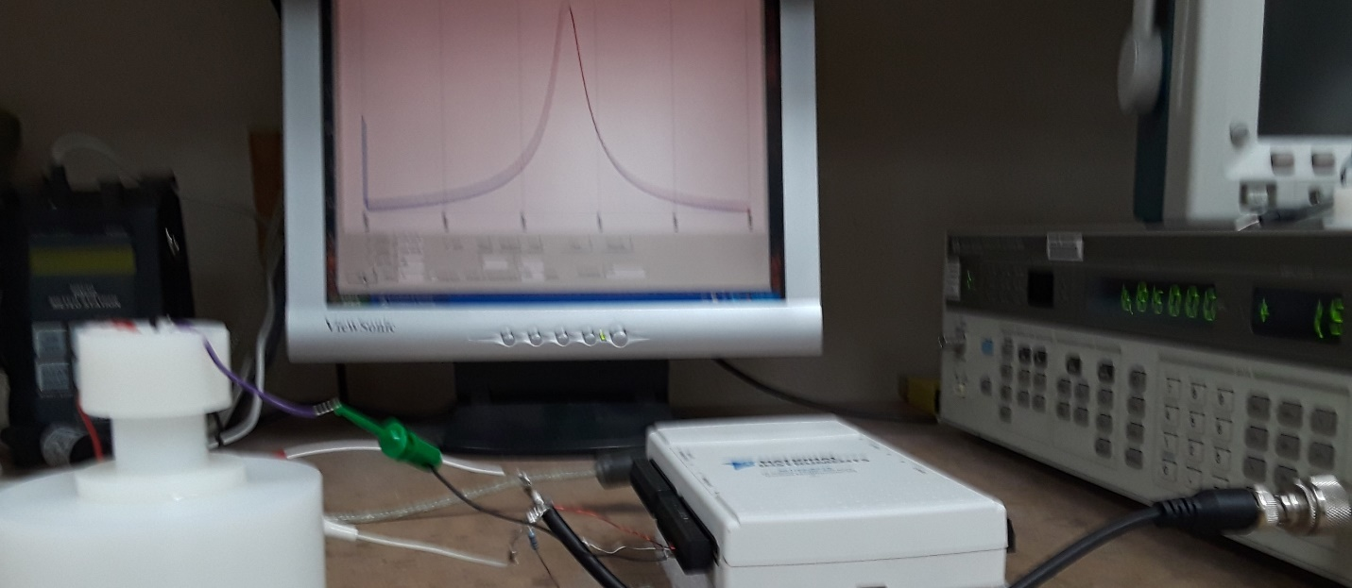

Вступление
Спецификация проектов в области медицины, более конкретно в областях производственной в том числе и психологической релаксации и комплексной реабилитационной физиотерапии, на которые предполагается сформировать портфель объектов интеллектуальной собственности инновационного стартапа
Для обеспечения в условиях активно действующего стартапа постоянной визуальной и физиологической стабилизации психологического климата, а также инфраструктурной комплексной стабилизации психологического и физиологического климата, необходимо задействовать следующие инновационные медицинские проекты и технологии:
- техника и технология бесконтактного контроля и аналитической оценки состояния крови с использованием элементов искусственного интеллекта и искусственных нейронных сетей;
- лазерная и волоконно-оптическая система воздействия на кровь с целью повышения концентрации гемоглобина;
- система бесконтактного воздействия на слой подкожного жира с целью его безоперационного удаления;
- система магниторезонансной ранней диагностики зарождения злокачественных новообразований;
- система магниторезонансной ранней диагностики снижения концентрации кальция в костях;
- система, работающая в режиме реального времени, для магниторезонансной диагностики состояния переломов костей при заживании;
- система разрушения бляшек холестерина в артериях при помощи магниторезонансной терапии;
- система профилактической диагностики состояния мышечной ткани при помощи магниторезонансного сканирующего сенсора;
- система профилактической диагностики наличия мокрот в бронхах и лёгких при помощи магниторезонансного сканирующего сенсора;
- система профилактического мониторинга скорости движения крови в артериях при помощи магниторезонансного сенсора;
- система магниторезонансного релаксирующего воздействия на мышечные ткани с целью восстановления и интенсификации их энергетической активности;
Этот список можно продолжить по направлениям, связанным с мониторинговыми технологиями, – онлайн контроля состояния больного при помощи магниторезонансных сенсоров, которые базируются на принципах электромагнитной резонансной спектроскопии не оказывающих никакого вредного воздействия на организм больного и не вызывающих никаких побочных явлений и дегенеративно – деструктирующих процессов;
Эти эффекты достигаются кроме всего при помощи использования в качестве сенсоров плоских катушек, выполненных в виде микро-платы по РИТМ технологии и покрытых плёнкой из искусственного алмаза.
Те же технологии используются для изготовления микро – импульсных генераторов и микро – аналитических модулей.
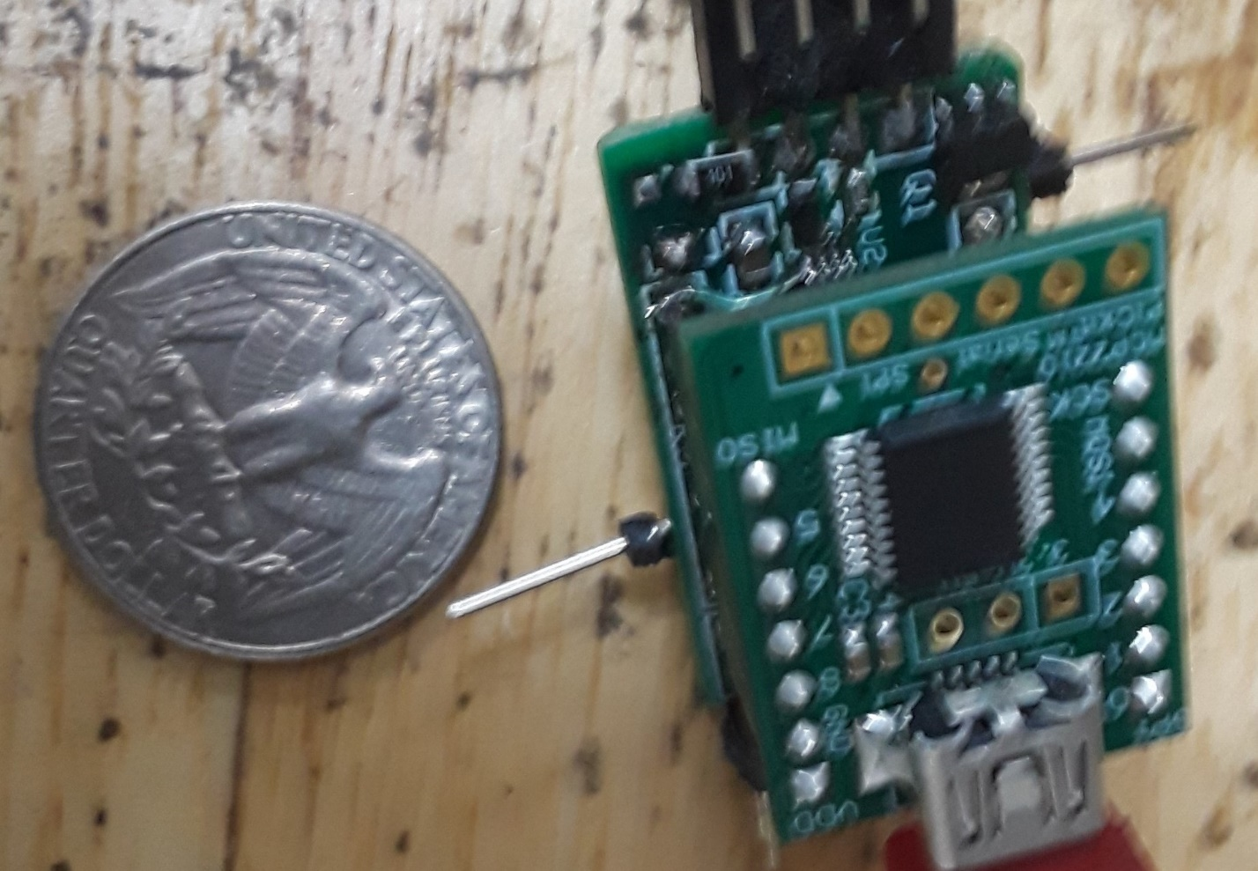
Рисунок 1; На рисунке в качестве примера в конкретном масштабном факторе показаны модули плоских катушек для формирования системы бесконтактной диагностики на базе электромагнитной резонансной спектроскопии

Для этих целей также предлагается система эластичных композитных соленоидов, которые кроме всего являются водоотталкивающей повязкой, и, так как они состоят из углерод углеродной композитной ткани, то и кроме непосредственно контроля, могут выполнять, в одноразовом исполнении, роль сорбирующей повязки, что даёт существенный лечебный эффект, подтверждённый при испытаниях в ведущих клиниках мира и России;
Потенциалом для расширения области применения медицинских и физиотерапевтических технологий, разработанных под руководством и при участии автора настоящей публикации Антонины Кужим могут стать различные гибриды технологий (при необходимости информация о которых может оперативно быть подготовлена и представлена с необходимыми комментариями)

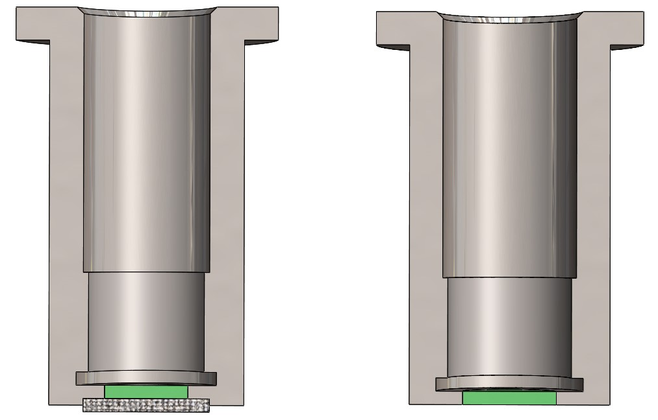
Рисунок 2; На рисунке в качестве примера показаны варианты сенсора на базе бесконтактной резонансной спектроскопии с плоской катушкой и с защитной мембраной, и без защитной мембраны;

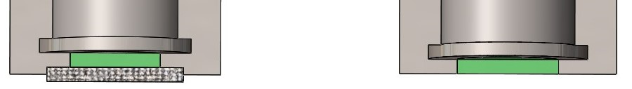
Рисунок 3; На рисунке в качестве примера также показаны варианты сенсора на базе бесконтактной резонансной спектроскопии с плоской катушкой и с защитной мембраной, и без защитной мембраны; Показанный вариант конструктивного исполнения позволяет использовать плоские катушки в виде многослойной печатной платы;

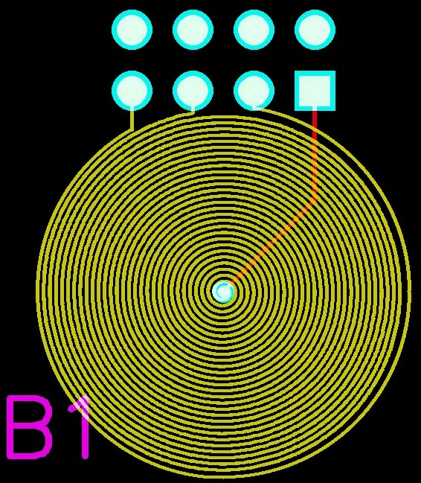

Рисунок 4; На рисунке показан пример топологии печатной платы, используемой в сенсоре для электромагнитной резонансной спектроскопии в виде плоской катушки
Техника и технология умной мануальной терапии, применяемой в рамках физического и физиологического воздействия в процессах всесторонней стабилизации и стабилизации психологического климата в производственных подразделениях инновационного стартапа;

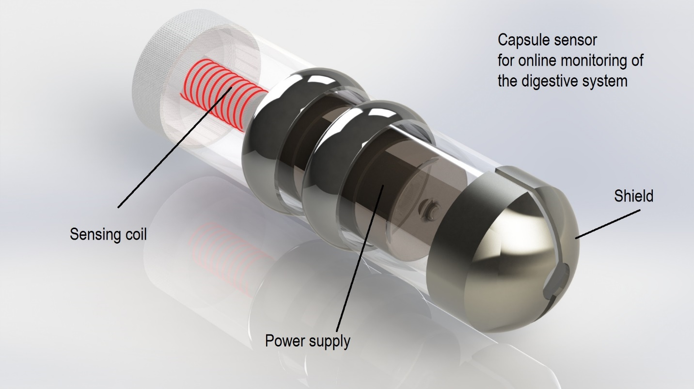

Техника, специальное технологическое оборудование и оснастка, методология применения актуальных систем и подсистем умной мануальной терапии в рамках существующих в настоящее время оригинальных комплексных разработок технологий соответствующих по всем параметрам общим признакам и характеристикам SMART MEDTECH и параллельным смежным разработкам новейших композитных материалов, микроэлектронных устройств управления и контроля сформированных с использованием элементов искусственного интеллекта и искусственных нейронных сетей.
Управление и активный контроль в режиме реального времени процессов и методов воздействия на тело пациента, осуществляемых без физического контакта и с воздействием техники электромагнитной резонансной спектроскопии как для операций он – лайн контроля критических параметров процесса воздействия так и для обработки тканей и мышц путём системного проникновения сигналов и импульсов, создаваемых в чётком соответствии с результатами измерений, определяют сегодня одно из важнейших и перспективных направлений развития медицины и реабилитационных технологий.
В книге имеется ряд специализированных разделов, в которых предельно точно показана специфика развития соответствующих технологий от момента генерирования идеи до внедрения и комплексных испытаний прототипов в рамках полного соответствия нормам и требованиям ограничительных и регламентирующих стандартов вообще и медицинских стандартов в частности.

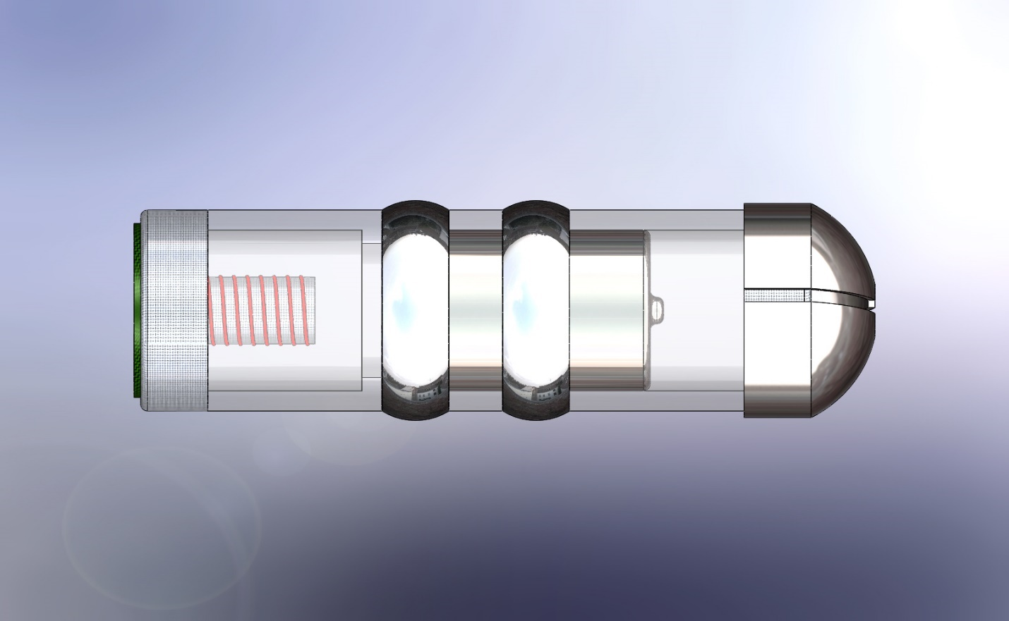

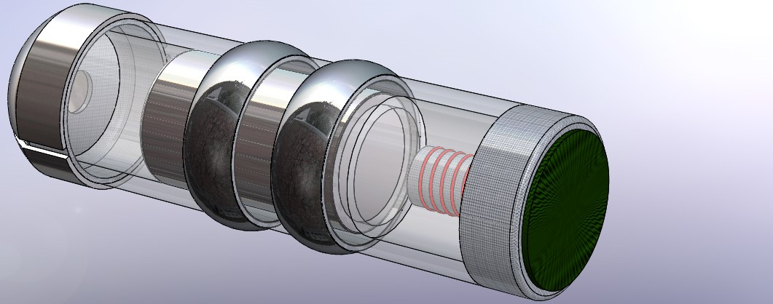

Варианты технических и технологических решений:
- техника и технология бесконтактного контроля и аналитической оценки состояния крови с использованием элементов искусственного интеллекта и искусственных нейронных сетей;
- лазерная и волоконно-оптическая система воздействия на кровь с целью повышения концентрации гемоглобина;
- система бесконтактного воздействия на слой подкожного жира с целью его безоперационного удаления;
- система магниторезонансной ранней диагностики зарождения злокачественных новообразований;
- система магниторезонансной ранней диагностики снижения концентрации кальция в костях;
- система, работающая в режиме реального времени, для магниторезонансной диагностики состояния переломов костей при заживании;
- система разрушения бляшек холестерина в артериях при помощи магниторезонансной терапии;
- система профилактической диагностики состояния мышечной ткани при помощи магниторезонансного сканирующего сенсора;
- система профилактической диагностики наличия мокрот в бронхах и лёгких при помощи магниторезонансного сканирующего сенсора;
- система профилактического мониторинга скорости движения крови в артериях при помощи магниторезонансного сенсора;
- система магниторезонансного релаксирующего воздействия на мышечные ткани с целью восстановления и интенсификации их энергетической активности;

Потенциальные области применения сенсорной технологии электромагнитной резонансной спектрометрии (СТРС) в медицине и биологии

Измерение концентрации и состава компонентов в жидкостях
Сюда можно отнести такие смеси как растворы, так и дисперсные системы: эмульсии, суспензии и биологические жидкости (кровь, молоко, лимфа, моча и т.д.).
Благодаря высокой чувствительности СТРС-сенсоров предлагаемая технология может широко использоваться:
- В фармацевтической промышленности в технологических процессах по производству лекарственных средств;
- Для проведения лабораторного и внелабораторного анализов биологических жидкостей: крови, молока, мочи и т.д.;
- В медицинской, техническая и пищевой микробиологиях для мониторинга концентрации микроорганизмов;
- В специальных технологиях бесконтактного контроля в режимах реального времени.

Измерение электромагнитного импеданса биологических тканей организма
В настоящее время измерение импеданса биологических тканей на разных частотах переменного тока широко используется в диагностике, а также в биологических и медицинских исследованиях.
Например, значительное возрастанию импеданса ткани на низких частотах позволяет обнаружить воспаление уже на первых стадиях.
Некоторые заболевания щитовидной железы диагностируются по изменению угла сдвига фаз между током и напряжением.
Электромагнитная резонансная спектрометрическая маммография является эффективным методом ранней диагностики рака молочной железы.
Измерение импеданса кожного покрова помогает диагностированию кожных заболеваний, например, для выявления неокрашенной злокачественной меланомы. Для выявления патологии внутренних органов может использоваться эндоскопическое измерение импеданса.
Сюда же можно отнести неинвазивный анализ крови, например, на предмет наличия высокого уровня сахара, и анализ состояния лимфатической жидкости.
Во все перечисленные выше области применения электромагнитных резонансных спектрометрических измерений технология СТРС может внести свою лепту, значительно повысив чувствительность такого рода измерений.

Использование СТРС в биосенсорах
Под термином "биосенсор" обычно понимают устройство, в котором чувствительный слой, содержащий биологический материал: ферменты, ткани, бактерии, дрожжи, антигены / антитела, органеллы, рецепторы, ДНК, непосредственно реагирующий на присутствие определяемого компонента, генерирует сигнал, функционально связанный с концентрацией этого компонента.
Конструктивно биосенсор представляет собой комбинированное устройство, состоящее из двух преобразователей, – биохимического и физического, находящихся в тесном контакте друг с другом.
Биохимический преобразователь, выполняет функцию биологического элемента распознавания, преобразуя определяемый компонент, а точнее, информацию о химических связях в физическое или химическое свойство, или сигнал, а физический преобразователь – это свойство фиксирует с помощью специальной аппаратуры.
В данном случае реализуется принципиально новый способ получения информации о химическом составе раствора.
Наличие в устройстве биоматериала с уникальными свойствами позволяет с высокой селективностью определять нужные соединения в сложной по составу смеси, не прибегая ни к каким дополнительным операциям, связанным с использованием других реагентов, концентрированием и т. д. (отсюда и название – методы анализа без использования химических реагентов).
Существует большое разнообразие физических преобразователей: электрохимические, спектроскопические, термические, пьезоэлектрические, преобразователи на поверхностных акустических волнах и т.п.
СТРС может быть использована для создания высокочувствительного физического преобразователя реагирующего на изменение импеданса биохимического преобразователя в присутствии определяемого компонента.

Использование технологии электромагнитной резонансной спектрометрии (СТРС) при расследовании Ростехнадзором причин промышленных аварий
Нет необходимости доказывать необходимость быстрого анализа причин на месте промышленных аварий.
Такой экспресс-анализ может быть произведён, используя СТРС-датчик или системы таких датчиков.
Такие датчики могут быть использованы, например, для исследования разрушившихся конструкций на предмет усталости материалов, из которых они были изготовлены, или на предмет нарушения технологии или рецептуры их изготовления.
Чтобы иметь возможность проводить подобный экспресс-анализ необходимо провести некоторые организационные мероприятия, а именно, создать банк «электронных подписей» (электронного электромагнитного резонансного спектрометрического отклика стандартных эталонных материалов при их измерении СТРС -датчиком или системой датчиков на некотором наборе рабочих частот).
При наличии такого банка данных экспресс-анализ будет заключаться в измерении разрушившегося материала с помощью СТРС-датчика или системы датчиков и сравнении этих результатов измерений с данными из банка «электронных подписей».
Естественно, что перед измерением поверхность исследуемого материала необходимо будет выровнять путём его зачистки, чтобы обеспечить те же эквивалентные условия измерения, как они были при измерении эталонных образцов.
Конечно же наличие подобного экспресс-анализ не может исключить необходимость дальнейшего тщательного анализа в лабораторных условиях.
Описанная выше технология экспресс-анализа как электропроводящих, так и непроводящих электрический ток материалов в настоящее время может быть реализована только на базе электромагнитной резонансной спектрометрической сенсорной технологии (СТРС).
Существующие методы неразрушающего контроля, использующие зондирование материала объекта измерения переменным электромагнитным полем, ограниченны в своём применении.
К этим методам относятся:
- Вихревой токовый неразрушающий контроль, который основан на анализе взаимодействия электромагнитного поля вихревого токового преобразователя с электромагнитным полем вихревых токов, наводимых в объекте контроля.

Метод применяют для контроля объектов из электропроводящих материалов. Вихревые токи возбуждаются в объекте преобразователем в виде индуктивной катушки, питаемой переменным или импульсным током. Приёмным преобразователем (измерителем) служит та же или другая катушка. Возбуждающую и приёмную катушки располагают либо с одной стороны, либо по разные стороны от объекта контроля. Интенсивность и распределение вихревых токов в объекте зависят от его размеров, электрических и магнитных свойств материала, от наличия в материале нарушений сплошности, взаимного расположения преобразователя и объекта контроля, то есть от многих параметров.
- Радиоволновой неразрушающий контроль, который основан на регистрации изменений параметров электромагнитных волн радиодиапазона, взаимодействующих с объектом контроля. Обычно применяют волны сверхвысокочастотного диапазона и контролируют изделия из материалов, где радиоволны не сильно затухают:
- диэлектрики (пластмассы, керамика, стекловолокно, и т.д.);
- магнитные – диэлектрики (ферриты);
- полупроводники;
- тонкостенные металлические объекты.
По характеру взаимодействия с объектом контроля различают методы:
- прошедшего излучения;
- отражённого излучения;
- рассеянного излучения;
- резонансный.
Одним из второстепенных, но действенных методов радиоволнового неразрушающего контроля является метод радиолокации.
Этот метод реализуется с помощью прибора радиолокационного подповерхностного зондирования, в общепринятой терминологии – георадара.
Работа георадара основана на использовании классических принципов радиолокации.
Передающей антенной прибора излучаются сверхкороткие электромагнитные импульсы (единицы и доли наносекунды), имеющие 1,0-1,5 периода квазигармонического сигнала и достаточно широкий спектр излучения. Центральная частота сигнала определяется типом антенны.
Выбор длительности импульса определяется необходимой глубиной зондирования и разрешающей способностью прибора.
Для формирования зондирующих импульсов используется возбуждение широкополосной передающей антенны перепадом напряжения (ударный метод возбуждения).
Излучаемый в исследуемую среду импульс отражается от находящихся в ней предметов или неоднородностей среды, имеющих отличную от среды диэлектрическую проницаемость или проводимость, принимается приемной антенной, усиливается в широкополосном усилителе, преобразуется в цифровой вид при помощи аналого-цифрового преобразователя и запоминается для последующей обработки.
СТРС покрывает всю область применения Вихревого токового неразрушающего контроля, улучшая его благодаря повышенной чувствительности СТРС-сенсоров, а также добавляет к ней область применения Радиоволнового неразрушающего контроля, с той лишь разницей, что вместо исследования прохождения, отражения или рассеивания радиоволн, метод СТРС использует электромагнитное взаимодействие с объектом измерения в реактивной области ближнего поля
Использование системы СТРС-датчиков, работающих на различных рабочих частотах, позволяет получить больше информации об исследуемом материале измеряемого объекта, чем при использовании одного датчика.
Чем больше различных рабочих частотах использует систем датчиков, тем больше информации можно получить об объекте исследования.

Методика выбора рабочих частот датчиков
Данная методика описывает первый этап, необходимый для построения системы мониторинга концентрации компонентов исследуемой смеси.
Под смесью подразумевается любая совокупность компонентов, один из которых является превалирующим по объёму и рассматривается в качестве условного растворителя, а другие – рассматриваются в качестве условных растворённых компонентов.
Понятие условного растворителя не ограничивается жидким однокомпонентным веществом, способным образовывать растворы с другими веществами; это также может быть смесь либо газообразных, либо жидких и даже твердых веществ (пример – компаунд), которые могут служить базой для образования не только растворов, но суспензий, туманов пен.
Соответственно условные растворённые компоненты могут быть не только растворены, но и присутствовать в растворах в качестве суспензий, колоний бактерий, капелек тумана, газовых пузырьков в пене или частичек наполнителя в компаундах.

Поиск оптимальной рабочей частоты датчика для построения системы мониторинга одной компоненты смеси.
Такая система мониторинга может применяться в технологических процессах, в которых возможно изменение концентрации одной компоненты, при этом концентрации других компонент остаются неизменными.

Подготовка образцов для измерения
Необходимо приготовить два образца с концентрациями исследуемой компоненты, соответствующими границам предполагаемого диапазона изменения этой концентрации.

Сканирование
Используя инновационную электромагнитную резонансную спектрометрию, произвести сканирование подготовленных образцов по частоте, используя всю полосу пропускания микро аналитического модуля (в нашем случае: от 0.100 МГц до 170 МГц).

В процессе сканирования снимаются и записываются показания микро аналитического модуля. Показания микро аналитического модуля записываются в виде изменений амплитуды и сдвига фазы протекающего через образец тока относительно гармонически изменяющегося зондирующего напряжения со стабилизированной постоянной амплитудой.

Анализ результатов
По результатам сканирования надо выбрать несколько частот, при которых разница между амплитудами исследуемых образцов достигает наибольших значений и несколько частот, при которых разница в сдвигах фазы достигает наибольших значений.
Выбранные частоты будут являться исходными данными для проектирования изготовления пробных резонансных датчиков.

Выбор оптимального датчика
Выбор набора частот по результатам сканирования образцов с использованием микро аналитического модуля носит предварительный характер.
Для принятия решения относительно оптимальной рабочей частоты однокомпонентной системы мониторинга концентрации необходимо провести испытания каждого пробного резонансного датчика, но уже не с двумя, а, по крайней мере, с 10-ю образцами с различными концентрациями исследуемой компоненты, находящимися в пределах предполагаемого диапазона её изменения.
После проведения испытаний всех опытных образцов датчиков можно выбрать лучший, при этом следует отдавать предпочтение датчикам, которые наряду с хорошей чувствительностью, имеют монотонное изменение показаний в соответствии с изменением концентрации контролируемой компоненты (для удобства последующей калибровки).
При этом, более низкие частоты предпочтительней с точки зрения обеспечения помехозащищённости. Также при выборе датчика необходимо учесть конструктивные ограничения.

Поиск оптимальных рабочих частот датчиков для построения системы мониторинга двух компонент смеси.
Такая система мониторинга может применяться в технологических процессах, в которых возможно изменение концентрации двух компонент, при этом концентрации других компонент остаются неизменными.

Подготовка образцов для измерения
Необходимо приготовить по два образца для каждой исследуемой компоненты с концентрациями, соответствующими границам предполагаемого диапазона изменения этих концентрации, а также образец, в котором эти компоненты отсутствуют полностью.

Сканирование
Используя микро аналитический модуль, произвести сканирование подготовленных образцов по частоте, используя всю полосу пропускания системы микро аналитического модуля (в нашем случае: от 0.100 МГц до 170 МГц).
В процессе сканирования снимаются и записываются все полученные показания микро аналитического модуля в виде изменений амплитуды и сдвига фазы протекающего через образец тока относительно гармонически изменяющегося зондирующего напряжения со стабилизированной постоянной амплитудой.

Анализ результатов
Для каждой исследуемой компоненты по результатам сканирования надо выбрать несколько частот, при которых разница между амплитудами исследуемых образцов достигает наибольших значений, несколько частот, при которых разница в сдвигах фазы достигает наибольших значений и частоты (или диапазоны частот), на которых отсутствует чувствительность к одной компоненте, а к другой она есть.
При дальнейших этапах селекции наиболее убедительных результатов необходимо проанализировать полученные выборки частот.
В зависимости от результатов сравнения существует несколько возможных алгоритмов выбора рабочих частот датчиков.

Вариант, когда существуют частоты, на которых присутствует чувствительность только к одной компоненте.
Этот вариант является наиболее предпочтительным для построения системы мониторинга концентраций исследуемых компонент.

Если такие частоты существуют, как для одной компоненты, так и для другой, то выбор рабочих частот очевиден:
Для изготовления опытных образцов резонансных датчиков нужно выбрать такие рабочие частоты, на которых при отсутствии чувствительности к одной компоненте, чувствительность к другой максимальна.
Таких частот нужно выбрать, по крайней мере, по одной для каждой компоненты.
Если такие частоты существуют только для одной из компонент, то для изготовления опытных образцов резонансных датчиков для этой компоненты нужно выбрать такие рабочие частоты, на которых при отсутствии чувствительности к одной компоненте, чувствительность к другой максимальна, для другой компоненты из её набора частот следует выбрать такие рабочие частоты, на которых разница в чувствительности к исследуемым компонентам наибольшая.

Вариант, когда нет частот, на которых присутствует чувствительность только к одной компоненте, но полученные выборки частот не совпадают между собой.
В этом случае для изготовления опытных образцов резонансных датчиков следует выбрать из каждого набора частот такие рабочие частоты, на которых разница в чувствительности к исследуемым компонентам наибольшая.

Вариант, когда полученные выборки частот совпадают между собой.
Этот вариант является наиболее сложным для построения системы мониторинга концентраций исследуемых компонент.
Если набор частот для одной компоненты полностью совпадает с набором для другой, то необходимо проверить на всех ли частотах сохраняется пропорция между изменениями амплитуды или сдвига фазы для одной компоненты и изменениями амплитуды или сдвига фазы для одной компоненты.
Если всё совпадает, то следует попробовать повторить сканирование, используя другие значения зондирующего напряжения.
Если не удаётся добиться различий, то, скорее всего, исследуемые компоненты являются неразличимыми с точки зрения электрохимической резонансной спектроскопии.
Тем не менее, даже в это случае можно попробовать изготовить несколько опытных образцов датчиков с различными рабочими частотами, соответствующими наибольшей чувствительностью к изменению концентраций исследуемых компонент, так как резонансный датчик оказывает более комплексное воздействие (добавляется воздействие магнитным полем) на исследуемы образец, чем воздействие микро аналитического модуля
Если испытание этих датчиков хотя бы на одной из частот покажет наличие изменения пропорции в чувствительности к изменениям концентраций, то существует принципиальная возможность построения системы мониторинга концентрации исследуемых компонент, причём селективность этой системы будет тем выше, чем больше разница в пропорции.

Выбор оптимальных датчиков
Выбор набора частот по результатам сканирования образцов с использованием стандартных лабораторных приборов носит предварительный характер.
Для принятия решения относительно оптимальных рабочих частот двухкомпонентной системы мониторинга концентрации необходимо провести испытания каждого пробного резонансного датчика, но уже не с двумя, а, по крайней мере, с 10-ю образцами с различными концентрациями исследуемых компонент, находящимися в пределах предполагаемого диапазона их изменения.
После проведения испытаний всех опытных образцов датчиков можно выбрать лучшую пару, при этом следует отдавать предпочтение датчикам, которые наряду с хорошей чувствительностью, имеют монотонное изменение показаний в соответствии с изменением концентрации контролируемых компонент (для удобства последующей калибровки).
При этом, более низкие частоты являются наиболее предпочтительными с точки зрения обеспечения помехозащищённости.
Также при выборе датчиков необходимо учитывать имеющиеся конструктивные и компоновочные ограничения

Варианты технических и технологических решений:
Техническое и технологическое решение, вариант – 1
Техника и технология бесконтактного контроля и аналитической оценки состояния крови с использованием элементов искусственного интеллекта и искусственных нейронных сетей.
В этом проекте основой его базовой технологии является феномен чувствительности магниторезонансного сенсора к любым изменениям природы жидкости;
Методология технологического принципа отработана на опытах по оценке состояния воды в которую во время опытов вводили предварительно взвешенные элементы , и сенсор абсолютно адекватно реагировал на микроскопические изменения в их составе и определял характер изменений в всей смеси;
Сенсор имеет вид кольцеобразного соленоида, внутрь которого для измерения помещается палец (как один из возможных вариантов);
Предварительно в процессор сенсора вводится статистическая информация о реакции сенсора на состав крови, полностью соответствующей стандарту и привязанной к индивидуальным особенностям человека, которому этот тест производится;
В случае совпадения сигнала сенсора с формой, уровнем и частотными характеристиками резонанса, уровнем диэлектрической проницаемости, проводимости и кислотности эталонного сигнала, на табло прибора загорается зелёный светодиод и это означает, что состояние крови соответствует эталону;
В случае выявленных отличий от нормы, весовым эквивалентом чего является сигнал от введения в контрольный объём 0.000 001 грамма, например, – поваренной соли, загорается красный светодиод и это означает, что в составе и состоянии крови выявлены изменения, после чего необходим лабораторный анализ крови;
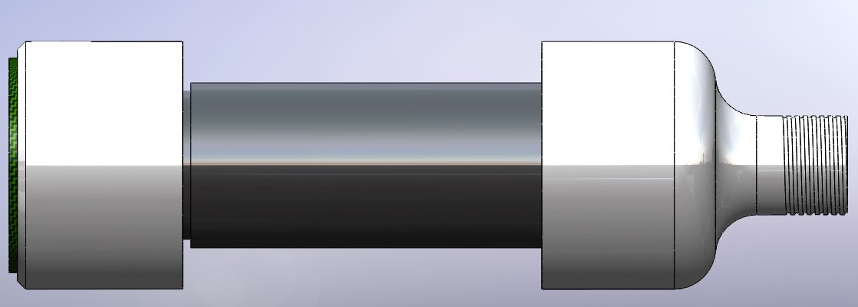
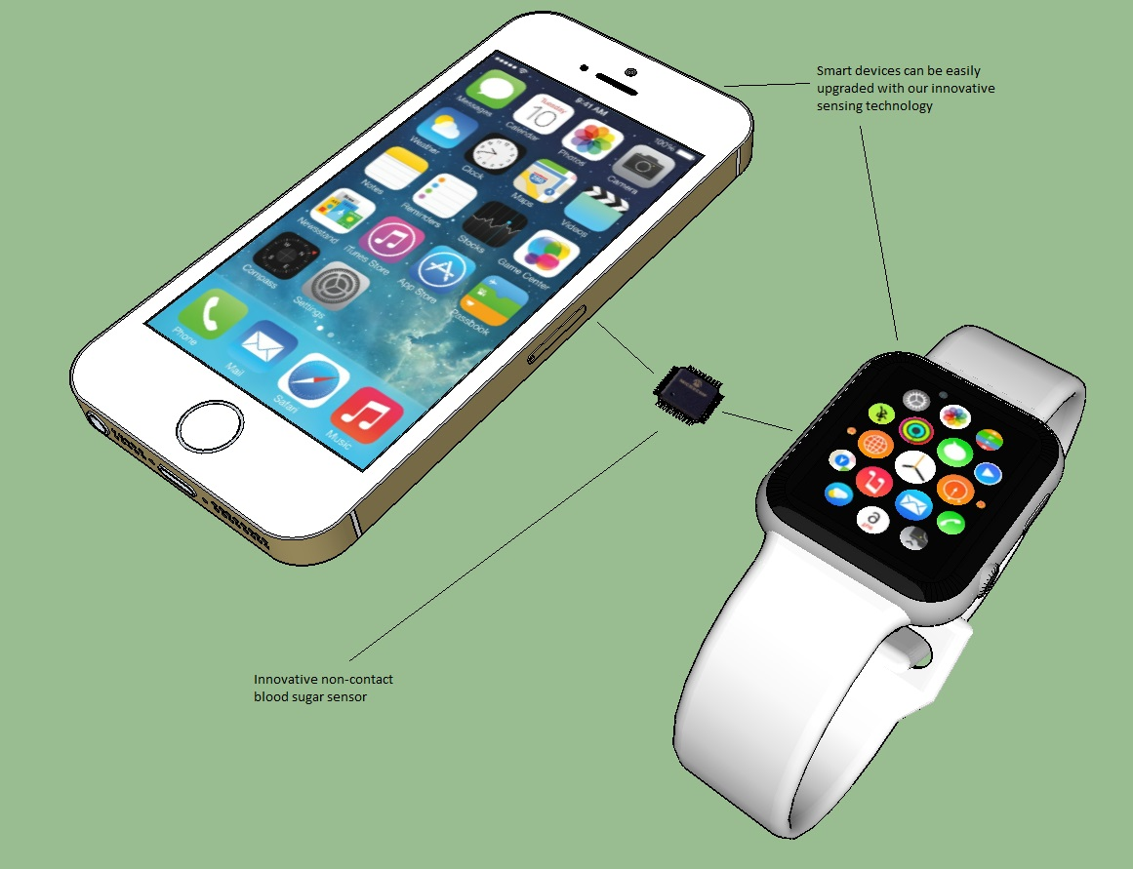

Название проекта по техническому и технологическому решению в соответствии с вариантом -1 : МОБИЛЬНЫЙ БЕСКОНТАКТНЫЙ ПРИБОР ДЛЯ КОНТРОЛЯ И СРАВНИТЕЛЬНОЙ ОЦЕНКИ ОБЩЕГО СОСТОЯНИЯ КРОВИ
Шифр возможного варианта организации процесса развития проекта: Научно исследовательская и опытно конструкторская работа.
По своему формату и инновационному характеру такой проект может быть положен в основу технологической базы исследовательского стартапа с конечной целью создания нового инновационного продукта с основными рабочими параметрами, определяющими неочевидные характеристики создаваемой технологии и устройства для её реализации.

НАЗНАЧЕНИЕ, ЦЕЛЬ И СУЩНОСТЬ ПРОЕКТА:
Проект предназначен для комплексного исследования технологических возможностей сравнительной дистанционной проверки и идентификации общего состояния крови, без взятия пробы крови и без какого-либо проникновения в систему кровоснабжения и системы функционального обеспечения организма;
Проект допускает проверку функциональных возможностей нескольких типов сенсорных модулей, как с обычной трёхмерной катушкой - так и с инновационной плоской катушкой, выполненной по РИТМ технологии
Второй этап проекта должен являться опытно-конструкторским и должен завершиться созданием прототипа прибора для массового пользования и должен обеспечить возможность по его завершению получить прибор с эксплуатационными характеристиками пригодными, для проведения цикла клинических испытаний прибора в полном объёме;

ПРИНЦИПИАЛЬНЫЕ ОТЛИЧИЯ ПРОЕКТА:
В результате реализации проекта, создаётся прибор массового спроса и применения, обладающий точностью, присущей дорогостоящим лабораторным приборам;
Прибор позволяет в корне изменить положение дел с индивидуальным мониторингом состояния здоровья, и его использование должно существенно поднять уровень защищённости граждан;
Прибор использует базовую предельно точную -метрологическую технологию, которая сегодня востребована в полупроводниковом производстве, всесторонне испытана и имеет полную патентную защиту и высокий лицензионный потенциал;

ПРЕИМУЩЕСТВА РАЗРАБАТЫВАЕМОЙ ТЕХНОЛОГИИ:
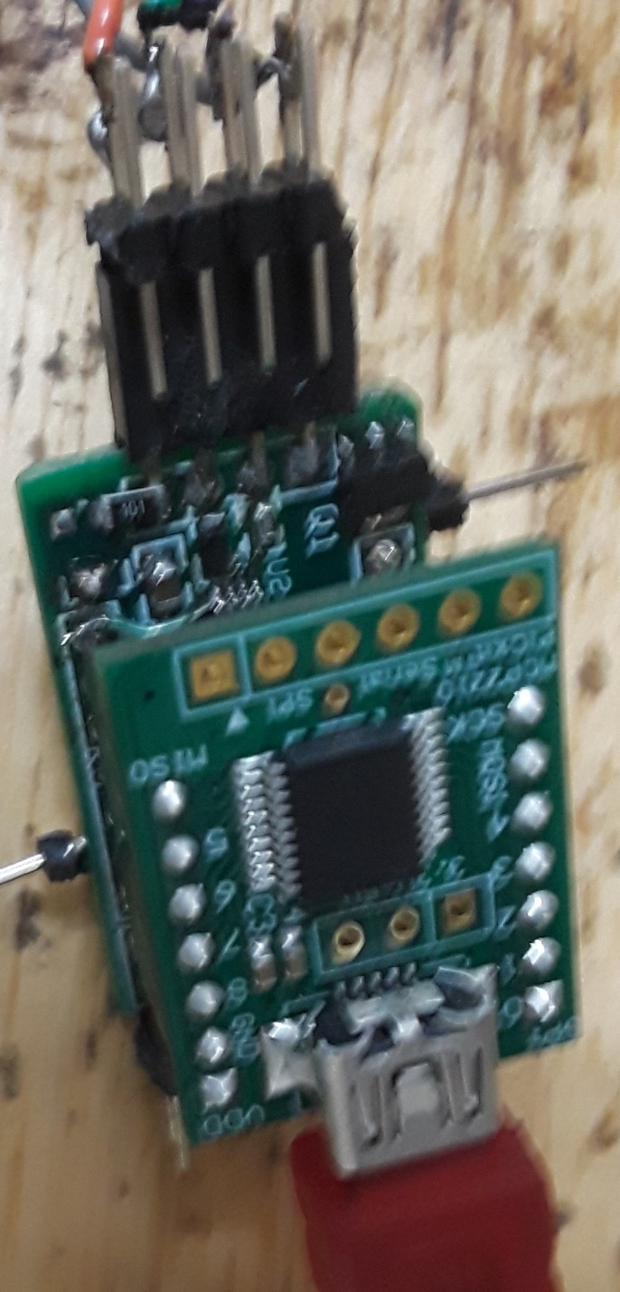
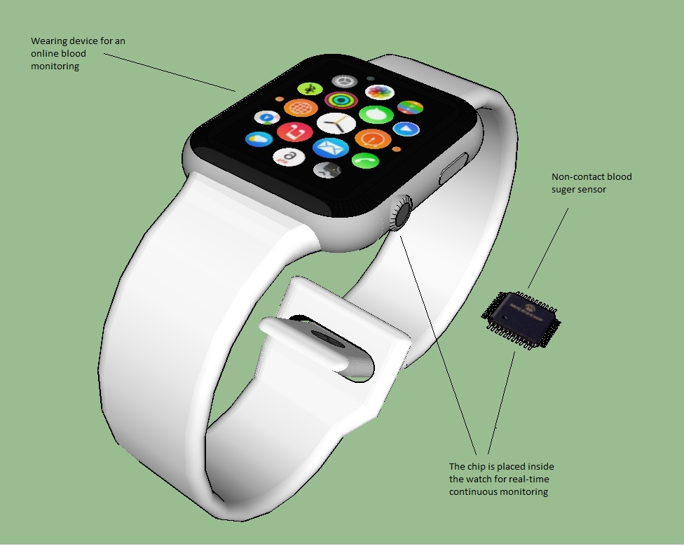

Разрабатываемая технология открывает новое медицинское технологическое – метрологическое направление в котором высочайшая чувствительность сенсоров обеспечена принципами электромагнитного резонанса;
Этот принцип позволяет получить чувствительность к изменениям общих концентраций компонентов крови в 0,000001 миллиграмма, причём контроль может вестись дистанционно и при полном отсутствии контакта с испытуемым объектом;
Поскольку стоимость прибора находится в масштабном факторе продуктов массового спроса, применение прибора имеет существенный социальный эффект;

Техническое и технологическое решение, вариант – 2
Лазерная и волоконно-оптическая система воздействия на кровь с целью повышения концентрации гемоглобина.
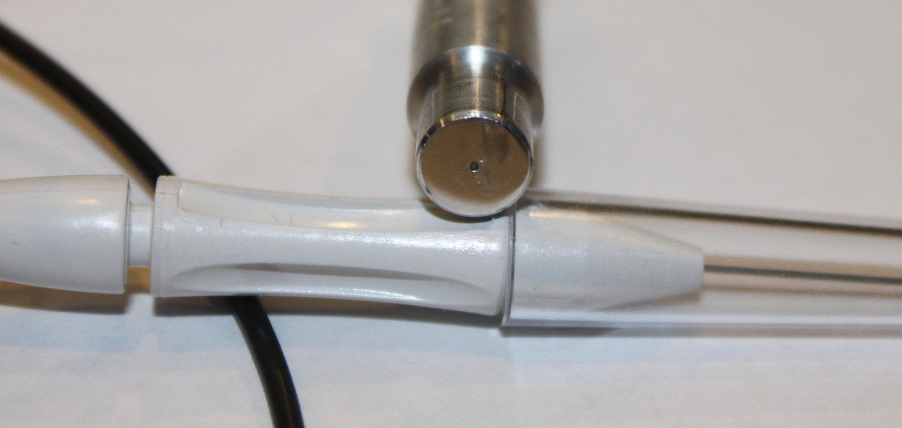

Система использует методы электромагнитной резонансной спектроскопии и одноимённой технологии для онлайн контроля и мониторинга комплексного состояния крови в момент воздействия на неё, для предотвращения превышения параметров допустимого воздействия, вызывающих в случае их превышения несанкционированные необратимые деструктивные процессы в ней;

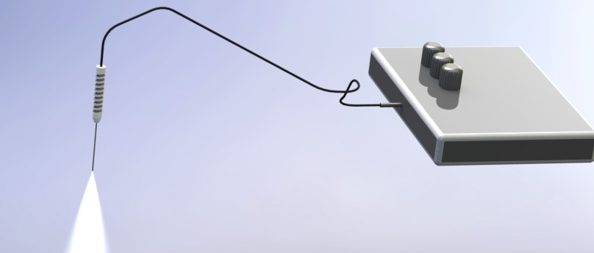

В остальном технология воздействия находится в области действия техники концентрированной световой обработки в пределах определённого спектра и длины волны, определённой частоты и характера сочетания импульсов с пиковой оптической мощностью на вершинах этих импульсов;

Название проекта: ПРИБОР С ИНСТРУМЕНТАРИЕМ ОДНОРАЗОВОГО ИСПОЛЬЗОВАНИЯ ДЛЯ СПЕКТРАЛЬНОГО СВЕТОВОГО ВОЗДЕЙСТВИЯ НА КРОВЬ, С ЦЕЛЬЮ ПОВЫШЕНИЯ КОНЦЕНТРАЦИИ ГЕМОГЛОБИНА
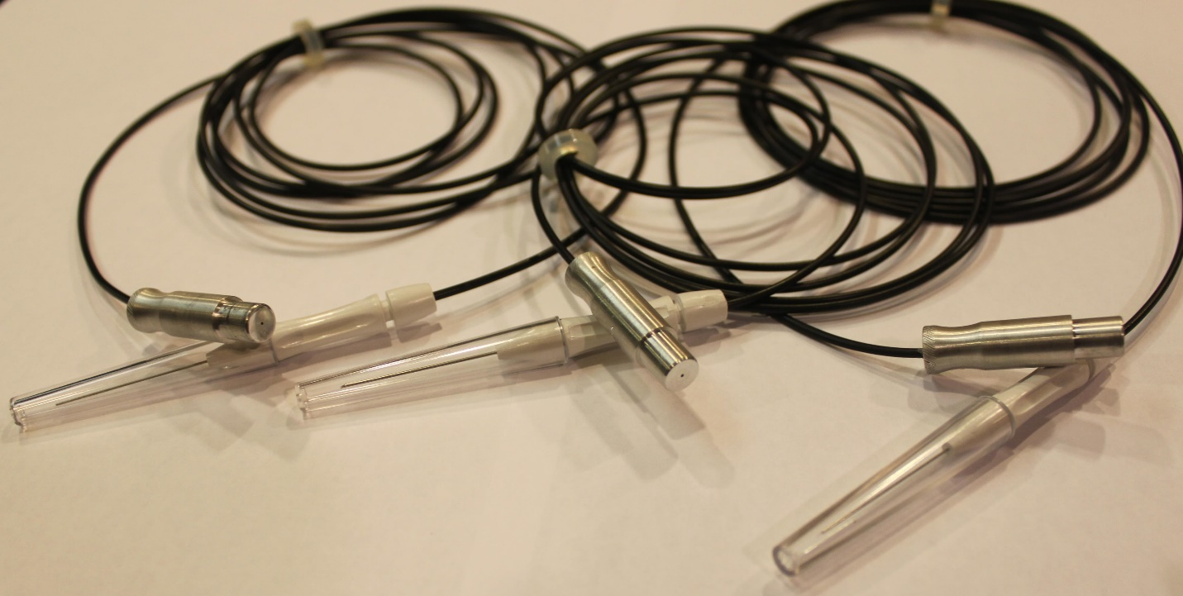

Шифр проекта: Научно исследовательская и опытно конструкторская работа


НАЗНАЧЕНИЕ, ЦЕЛЬ И СУЩНОСТЬ ПРОЕКТА:

Цель, поставленная в проекте, – создание мобильного медицинского прибора, который базируется на современных прецизионных -метрологических принципах и достижениях спектрально-оптических технологий по оперативному воздействию на кровь, при 100% мониторинге её состояния в процессе воздействия;
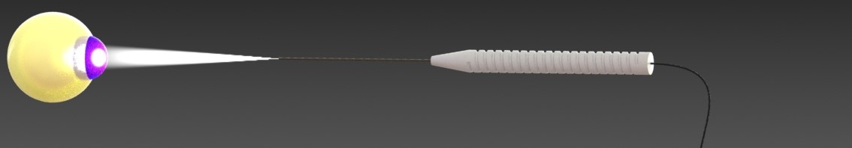
Совмещение функций оперативного спектрально-оптического воздействия с магнито-резонансным контролем состояния крови в режиме он-лайн, позволяет получить стабильный, безопасный и вследствие этого высокоэффективный процесс восстановления жизненно важных параметров крови;

ПРИНЦИПИАЛЬНЫЕ ОТЛИЧИЯ ПРОЕКТА:
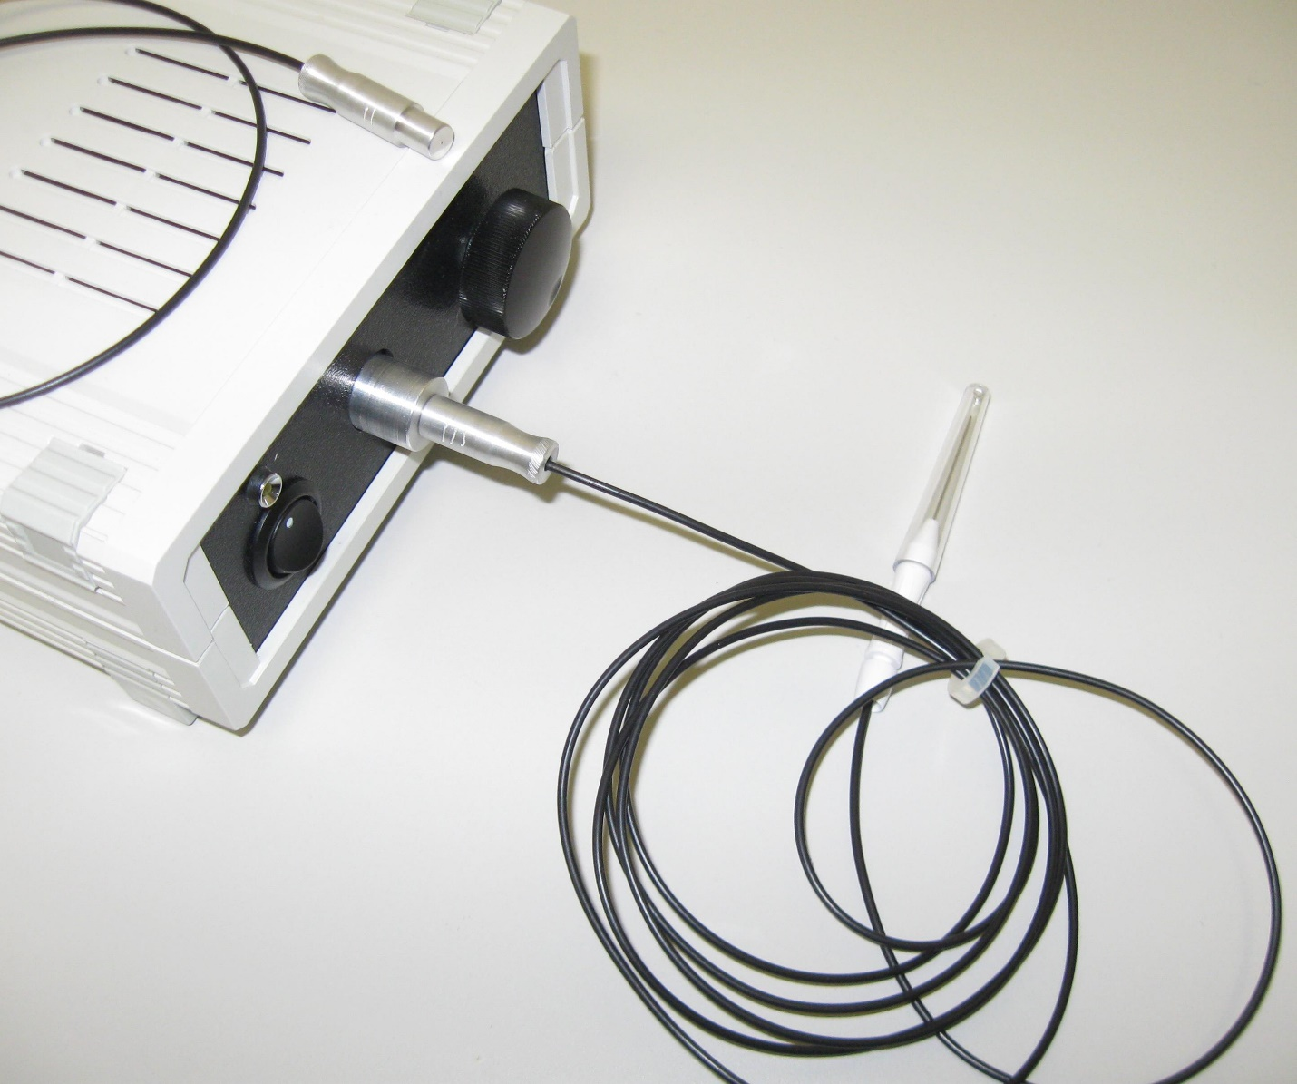

Отличительными признаками проекта и прибора и технологии, созданных в его рамках, являются – конструктивная простота и надёжность прибора и инструментария, позволяющие получить необычный положительный результат, при помощи использования высокотехнологичных средств, использовавшихся ранее в производственных целях, в условиях массового полупроводникового производства с размерным масштабным фактором, находящимся в области прецизионной-метрологии;
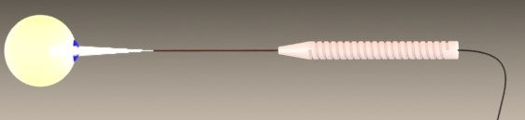

ПРЕИМУЩЕСТВА ПРЕДЛАГАЕМОЙ ТЕХНОЛОГИИ:
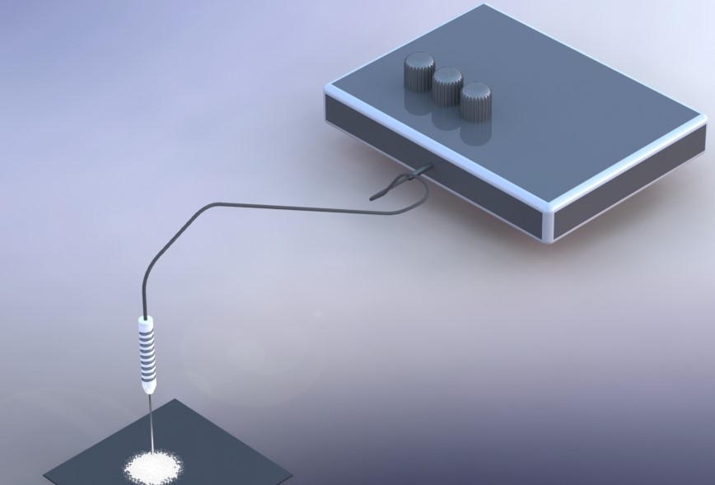

Предлагаемую технологию и средства для её инструментальной имплементации характеризуют следующие преимущества и характеристики:
- использование проверенного базового технологического массива;
- применение компонентов технологии и прибора, которые имеют аналоги, находящиеся в массовом производстве;
- полная патентоспособность технологии и её составных элементов;
- простота прибора в эксплуатации и доступность принципов её применения для специалиста среднего уровня без специальной подготовки;
Техническое и технологическое решение, вариант – 3
Система бесконтактного воздействия на слой подкожного жира с целью его безоперационного удаления;
Эта система имеет разработанный алгоритм работы;
В ней функции магнитного резонанса включают контроль в трёхмерной системе координат места термического воздействия на слой подкожного жира, наиболее чувствительный к такого рода воздействию;

Контроль и поддержание температуры воздействия также осуществлён в этой аппликации при помощи возможностей магниторезонансной технологии;

Название проекта: ПРИБОР С ИНСТРУМЕНТАРИЕМ И СИСТЕМОЙ МАГНИТОРЕЗОНАНСНОГО АКТИВНОГО ОНЛАЙН КОНТРОЛЯ ДЛЯ БЕСКОНТАКТНОГО ВОЗДЕЙСТВИЯ НА СЛОЙ ПОДКОЖНОГО ЖИРА С ЦЕЛЬЮ ЕГО БЕЗОПЕРАЦИОННОГО УДАЛЕНИЯ
Шифр проекта: Научно исследовательская и опытно конструкторская работа.
НАЗНАЧЕНИЕ, ЦЕЛЬ И СУЩНОСТЬ ПРОЕКТА:

Проект предназначен для разработки технологии и оборудования для безоперационного удаления слоя подкожного жира, с использованием технологий, базирующихся на физических принципах магнитного резонанса и современной нано-метрологии;
Цель проекта, – создание прибора и комплексной технологии его применения, позволяющих проведение локальной прецизионной обработки слоя подкожного жира без сложных оперативных действий, не вызывающих никаких побочных эффектов;
Сущность проекта, – проведение необходимого комплекса научно-исследовательских исследований и последующая опытно-конструкторская реализация результатов этих исследований;

ПРИНЦИПИАЛЬНЫЕ ОТЛИЧИЯ ПРОЕКТА:

Принципиальными отличиями проекта являются варианты использования методов магнитной резонансной нано-метрологии для прецизионной локальной управляемой и контролируемой тепловой обработки в слое подкожного жира;

ПРЕИМУЩЕСТВА ПРЕДЛАГАЕМОЙ ТЕХНОЛОГИИ:

Преимуществом предлагаемой технологии является точность контроля всех параметров процесса, позволяющая получить удовлетворительный результат обработки, при полном отсутствии поражения или повреждения необрабатываемых тканей, что обеспечивает полную безопасность процесса;
Техническое и технологическое решение, вариант – 4
Система магниторезонансной ранней диагностики зарождения злокачественных новообразований

Система имеет несколько исполнений;
Наиболее новаторская базовая основа системы, – это специальное индивидуально подобранное по размеру пациента контрольное бельё, выполненное из ткани, изготовленной из углерод-углеродного композита, который является токопроводящим и при специальном виде текстильной структуры основ и утка, является плоскостным или пространственным соленоидом;
Исследование проводится при помощи разделения всей площади поверхности тела пациента на контролируемые зоны, отражённый сигнал от которых, сравнивается с контрольно-статистическим сигналом, полученным от гарантированно здорового пациента с таким же размером одежды;
Благодаря свойствам композитной ткани, её стерилизация проводится в автоклавах или может проводиться при помощи микроволновой обработки;
Второе исполнение системы имеет локальный характер и привязано по конструкции сенсорной группы к определённой форме поверхности тела пациента, наиболее близкой к обследуемому органу;
Сравнение сигнала от здорового контрольного органа с подконтрольным позволяет сделать вывод о возможности возникновения злокачественных новообразований;

Название проекта: ПРИБОР С ИНСТРУМЕНТАРИЕМ ДЛЯ БЕСКОНТАКТНОГО РЕЗОНАНСНОГО КОНТРОЛЯ И КОМПЛЕКСНОЙ ДИАГНОСТИКИ ЗАРОЖДЕНИЯ ЗЛОКАЧЕСТВЕННЫХ НОВООБРАЗОВАНИЙ В ОРГАНИЗМЕ

Шифр проекта: Научно исследовательская и опытно конструкторская работа

НАЗНАЧЕНИЕ, ЦЕЛЬ И СУЩНОСТЬ ПРОЕКТА:

Проект предназначен для создания технологии и прибора, которые могут обеспечить раннюю размерную диагностику зарождения злокачественных новообразований в организме;
Цель проекта, – создание прибора и технологии его применения, базирующихся на современной бесконтактной прецизионной – метрологической, магниторезонансной группе технических решений, имеющих чувствительность, позволяющую выявить и идентифицировать новообразования размерами в 100 ангстрем, при весе 0,000 001 миллиграмма;
Такой уровень чувствительности позволяет выявить новообразования на самых ранних стадиях возникновения и начать лечение до возникновения необратимых последствий;

ПРИНЦИПИАЛЬНЫЕ ОТЛИЧИЯ ПРОЕКТА:

Проект отличается принципиальной новизной базовых и вспомогательных технических решений;
Технические решения, положенные в основу проекта полностью неочевидны и способны и не имеют аналогов в мировой практике;
В проекте используются технические решения, реализуемые при помощи компонентов и материалов, выпускающихся серийно и не требующих для производства разработки специальных технологий;

ПРЕИМУЩЕСТВА ПРЕДЛАГАЕМОЙ ТЕХНОЛОГИИ:

Преимуществом предложенной технологии является уникальный уровень чувствительности, который определяет её эффективность;
Техническое и технологическое решение, вариант – 5
Система магниторезонансной ранней диагностики снижения концентрации кальция в костях;
Система аналогична по конструкции сенсорного белья системе ранней диагностики зарождения злокачественных новообразований, с той разницей, что как статистическая база для сравнения, принимается аналитическая информация от контроля костной ткани с нормальным содержанием кальция;

Название проекта: ПРИБОР С ИНСТРУМЕНТАРИЕМ ДЛЯ ПРОФИЛАКТИЧЕСКОЙ ДИАГНОСТИКИ И ОБСЛЕДОВАНИЯ УРОВНЯ КОНЦЕНТРАЦИИ КАЛЬЦИЯ В КОСТЯХ

Шифр проекта: Научно исследовательская и опытно конструкторская работа

НАЗНАЧЕНИЕ, ЦЕЛЬ И СУЩНОСТЬ ПРОЕКТА:

Проект предназначен для исследования основных принципов и создания технологии для профилактической диагностики изменений концентрации кальция в костной ткани;
Цель проекта, – создание универсального прибора, способного улавливать изменения концентрации в пределах 0,000001 миллиграмма;

ПРИНЦИПИАЛЬНЫЕ ОТЛИЧИЯ ПРОЕКТА:
Проект отличается основным технологическим принципом, в котором при помощи методов и систем магнитной резонансной прецизионной – метрологии определяют изменения в концентрации кальция в объёме костной ткани;

ПРЕИМУЩЕСТВА ПРЕДЛАГАЕМОЙ ТЕХНОЛОГИИ:
Предлагаемая технология и метод её реализации обладают существенными преимуществами перед известными технологиями, которые выражаются в высокой точности и чувствительности, позволяющими в условиях амбулаторного контроля выявить наличие минимальных отклонений, в период, когда процесс регулирования или устранения отклонений находятся в управляемой стадии;

Техническое и технологическое решение, вариант – 6
Система, работающая в режиме реального времени, для магниторезонансной диагностики состояния переломов костей при заживании

Система имеет гибкий и эластичный соленоид, изготовленный на базе углерод- углеродных композитных токопроводящих тканей; ткани получены при процессе пиролиза вискозных тканевых основ;
Из тканевого соленоида выполняется локальная повязка на месте перелома, постоянно связанная с процессором, в котором имеется статистическая информация о характере и уровне параметров сигнала, полученного от нормальных тканей в местах в которых нет перелома;
Эту информацию получают при контрольной установке системы на, например, руке в которой имеется перелом, но в месте где нет перелома;
Сигнал поступает в режиме реального времени на процессор, идентифицируется и усиливается, после чего направляется на, специально запрограммированный аналитический сопроцессор и аналитический блок сопроцессора, который путём сложной интерпретации параметров сигнала, выдаёт интегральную характеристику процесса заживания;
В системе используется уникальная возможность концентрировать резонансный сигнал именно в том месте, где имеется перелом и, естественно получать отражённый сигнал именно из этого места, наиболее полно и оперативно характеризующий состояние заживающей костной ткани;

Название проекта: КОМПЛЕКС ОБОРУДОВАНИЯ ДЛЯ МОНИТОРИНГА В РЕЖИМЕ РЕАЛЬНОГО ВРЕМЕНИ, ДЛЯ АКТИВНОЙ ДИАГНОСТИКИ СОСТОЯНИЯ ПЕРЕЛОМОВ КОСТЕЙ В ПРОЦЕССЕ ЛЕЧЕНИЯ И РЕАБИЛИТАЦИИ

Шифр проекта: НАУЧНО ИССЛЕДОВАТЕЛЬСКАЯ И ОПЫТНО КОНСТРУКТОРСКАЯ РАБОТА

НАЗНАЧЕНИЕ, ЦЕЛЬ И СУЩНОСТЬ ПРОЕКТА:
Назначение проекта, – необходимые научные исследования и опытно-конструкторская разработка технологии и оборудования для лечебного мониторинга, ведущегося в режиме онлайн и позволяющего влиять на процесс выздоровления и реабилитации в активной фазе;

ПРИНЦИПИАЛЬНЫЕ ОТЛИЧИЯ ПРОЕКТА:
К числу принципиальных отличий проекта относятся:
- использование физических принципов магнитного резонанса для определения различий и изменений в состоянии костей в зоне перелома, полное отсутствие контакта любой формы и вида во время контроля;
- возможность постоянного дистанционного контроля за состоянием объекта;
- высокая точность и чувствительность мониторинга;
- ясность идентификации и интерпретации результатов контроля;

ПРЕИМУЩЕСТВА ПРЕДЛАГАЕМОЙ ТЕХНОЛОГИИ:

Преимущества предлагаемой технологии выражаются в её высокой точности и чувствительности в сочетании с передачей и идентификацией результатов контроля дистанционно, что позволяет оперативное принятие решений, в масштабе реального времени, что увеличивает эффективность лечения;

Техническое и технологическое решение, вариант – 7
Система разрушения бляшек холестерина в артериях при помощи магниторезонансной терапии;
Система основана на возможностях резонансного метода контролировать разницу между мышечными тканями и жидкостью; базируясь на сравнении сигналов, система с высокой точностью контролирует границу между тканью и жидкостью , что является стенкой артерии , и воздействует на стенку на которой налипли бляшки холестерина при помощи термического воздействия с контролируемым уровнем температуры и трехмерными координатами точек в которых инициируется эта температура; под воздействием температурного фона материал бляшек деструктирует и постепенно выводится из артерии путём сложной структуры биологического обмена ;
Методика лечения должна иметь профилактический характер и процесс очистки артерий должен вестись периодически, для предупреждения роста холестерина и его образований;
Конструктивно система представляет собой, связанные гибким регулировочно – монтажным механизмом магниторезонансные сенсоры и импульсные генераторы температурного излучения;
На одной и той же конструктивной схеме и при использовании одних и тех же идентификационных и ориентирующих возможностях магниторезонансной техники, возможно использование различных по физической сущности воздействующих методов, включая и радиологические, и лазерные, в случае поверхностного воздействия;
Название проекта: ПРИБОР С МАГНИТОРЕЗОНАНСНЫМ КОНТРОЛЬНЫМ И АНАЛИТИЧЕСКИМ ИНСТРУМЕНТАРИЕМ ДЛЯ ВЫЯВЛЕНИЯ И РАЗРУШЕНИЯ БЛЯШЕК ХОЛЕСТЕРОЛА В АРТЕРИЯХ

Шифр проекта: Научно исследовательская и опытно конструкторская работа

НАЗНАЧЕНИЕ, ЦЕЛЬ И СУЩНОСТЬ ПРОЕКТА:

Назначение проекта, – разработка техники и технологии для безоперационного выявления и удаления безоперационным путём бляшек холестерина в артериях;
Цель проекта, – проведение комплекса научных исследований и экспериментов, позволяющих создать необходимую научно-экспериментальную базу для опытно-конструкторской разработки и испытаний указанной системы и опытно-конструкторская разработка прибора и методики его использования;

ПРИНЦИПИАЛЬНЫЕ ОТЛИЧИЯ ПРОЕКТА:

К числу принципиальных отличий проекта следует отнести базовую технологию магнитного резонанса, применяемую в сочетании с техникой направленного индукционного нагрева для выявления, разрушения и вывода из организма бляшек холестерина и продуктов его распада, и деструкции;

ПРЕИМУЩЕСТВА ПРЕДЛАГАЕМОЙ ТЕХНОЛОГИИ:

Преимуществом предложенной технологии является высокая точность и чувствительность применяемых магниторезонансных сенсорных модулей, и их потенциальная возможность выявить наличие очагов зарождения бляшек и вести их разрушение в период, когда их вывод из организма не представляет трудностей;
Техническое и технологическое решение, вариант – 8
Система профилактической диагностики состояния мышечной ткани при помощи магниторезонансного сканирующего сенсора.
Система представляет собой магниторезонансный сканирующий по поверхности тела модуль, состоящий из как минимум двух сенсоров, векторы магнитных полей которых пересекаются; характер трёхмерной геометрии этих пересечений регулируемый и может изменяться в зависимости от поставленных задач;
Система имеет также контрольный сенсор, определяющий и контролирующий глубину исследования;
Физические принципы работы системы остаются теми же во всех аппликациях, поэтому не имеет смысла останавливаться на их описаниях для каждой из аппликаций;

Название проекта: ПРИБОР С СИСТЕМОЙ ИНСТРУМЕНТАРИЯ ДЛЯ БЕСКОНТАКТНОЙ ПРОФИЛАКТИЧЕСКОЙ ДИАГНОСТИКИ СОСТОЯНИЯ МЫШЕЧНОЙ ТКАНИ

Шифр проекта: НАУЧНО ИССЛЕДОВАТЕЛЬСКАЯ И ОПЫТНО КОНСТРУКТОРСКАЯ РАБОТА

НАЗНАЧЕНИЕ, ЦЕЛЬ И СУЩНОСТЬ ПРОЕКТА:

Назначение проекта, – выполнение базовых научно-исследовательских работ, связанных с подготовкой исходных технических требований к опытно-конструкторским работам по созданию прибора;
Цель проекта, – разработка документации и изготовление и весь комплекс предварительных испытаний прототипа прибора;
Сущность проекта, – получение в результате завершения работ по всем этапам проекта, прототипа прибора, способного на базе технологических решений, основанных на эффекте и принципах магнитного резонанса осуществлять профилактическую диагностику состояния мышечной ткани;

ПРИНЦИПИАЛЬНЫЕ ОТЛИЧИЯ ПРОЕКТА:
Проект имеет следующие отличительные признаки, –
- диагностика состояния мышечной ткани осуществляется путём идентификации и интерпретации сигналов резонансных сенсоров;
- резонансные сенсорные модули фиксируют комбинированные отражённые сигналы, являющиеся интегральным выражением состояния мышечной ткани, включая её энергетику;

ПРЕИМУЩЕСТВА ПРЕДЛАГАЕМОЙ ТЕХНОЛОГИИ:
Проект и технология, на которой он базируется позволяют без непосредственного контакта вести послойную проверку состояния мышечной ткани и получать трёхмерную картину комплексного состояния мышечной ткани;

Техническое и технологическое решение, вариант – 9
Система профилактической диагностики наличия мокрот в бронхах и лёгких при помощи магниторезонансного сканирующего сенсора
Система состоит из сенсорной группы и механизмов ориентации сенсоров во время исследований; система основана на методе сравнения сигналов, полученных при контрольном исследовании здоровых пациентов с сигналами резонансных сенсоров, полученными от исследуемого пациента;
В сенсорную группу входят процессор и анализирующий -сравнивающий сопроцессор, программное обеспечение для работы, которых должно быть разработано в рамках работ по выполнению проекта;
Система определяет только наличие в разнице сигналов, показывающее наличие отклонения от нормы; величина отклонения свидетельствует о уровне наличия мокрот;
Система является профилактической и может в многих лечебных процессах заменить рентгеновские методы контроля и диагностики;

Название проекта: ПРИБОР С ИНСТРУМЕНТАРИЕМ ДЛЯ ПРОФИЛАКТИЧЕСКОЙ ПРЕДУПРЕДИТЕЛЬНОЙ ДИАГНОСТИКИ НАЛИЧИЯ МОКРОТ В БРОНХАХ

Шифр проекта: Научно исследовательская и опытно конструкторская работа.

НАЗНАЧЕНИЕ, ЦЕЛЬ И СУЩНОСТЬ ПРОЕКТА:

Цель проекта, – создание высокоэффективного прибора и техники и технологии его применения, позволяющего повысить эффективность профилактических обследований с целью раннего обнаружения заболеваний;
Метод использования явлений и феноменов в электромагнитном резонансе для диагностических профилактических работ не имеет прецедентов в мировой практике;

ПРИНЦИПИАЛЬНЫЕ ОТЛИЧИЯ ПРОЕКТА:

Высокая точность и результативность;
Возможность широкого использования в медицинской практике;
Невысокая стоимость оборудования и его эксплуатации;
Высокий социальный эффект, позволяющий повысить эффективность выявления заболеваний на более ранних стадиях их развития;

ПРЕИМУЩЕСТВА ПРЕДЛАГАЕМОЙ ТЕХНОЛОГИИ:

Преимущества предлагаемой технологии заключаются в следующем:
- технология абсолютно безопасна и не имеет никаких последствий после и во время применения;
- технология проста в применении и не требует специальной подготовки для пользователя;
- цена прибора по отношению к достигаемому результату невысока;
- технология позволяет в корне изменить эффективность профилактических диагностических мероприятий;

Техническое и технологическое решение, вариант – 10.
Система профилактического мониторинга скорости движения крови в артериях при помощи магниторезонансного сенсора
Система имеет эластичные сенсорные соленоиды, изготовленные из углерод-углеродных тканевых композитов, которые устанавливаются в контрольных точках или контрольных локальных зонах тела пациента;
При исследовании обеспечивают максимально полное прилегание сенсорных соленоидов в поверхности кожи и в дальнейшем используют сигналы сенсоров для интерпретации скоростного фактора движения крови по артериям;
Метод предусматривает только сравнение статистических эталонных значений скорости с исследуемым;

Название проекта: ПРИБОР С ИНСТРУМЕНТАРИЕМ ДЛЯ МОНИТОРИНГА И БЕСКОНТАКТНОЙ ОЦЕНКИ СОСТОЯНИЯ КРОВЕНОСНЫХ СОСУДОВ, ЗА СЧЁТ МАГНИТОРЕЗОНАНСНОЙ СЕНСОРНОЙ СИСТЕМЫ ОТСЛЕЖИВАНИЯ В РЕЖИМЕ ОНЛАЙН СКОРОСТИ ДВИЖЕНИЯ КРОВИ В АРТЕРИЯХ

Шифр проекта: Научно исследовательская и опытно конструкторская работа.

НАЗНАЧЕНИЕ, ЦЕЛЬ И СУЩНОСТЬ ПРОЕКТА:

Цель, поставленная в проекте, – создание бесконтактного прибора, для профилактического обследования системы кровеносных сосудов без каких-либо оперативных вмешательств;
В процессе выполнения проекта предусмотрен полный цикл научно-исследовательских работ и опытно – конструкторского развития их результатов, приводящих к созданию предлагаемого прибора;
Базовые изобретения проекта не имеют мировых аналогов по точности в измерениях и анализе результатов измерений;

ПРИНЦИПИАЛЬНЫЕ ОТЛИЧИЯ ПРОЕКТА:

Основные принципиальные отличия проекта заключаются в создании реальных условий для применения феномена магниторезонансного зондирования для измерения и идентификации результатов измерений, которые не имеют аналогов в мировой практике;
Измерение и воздействие выполняются без контакта и не оказывают никакого воздействия на организм человека;

ПРЕИМУЩЕСТВА ПРЕДЛАГАЕМОЙ ТЕХНОЛОГИИ:

Основное преимущество предлагаемой технологии, – простота реализации, невысокая стоимость в сочетании с высокой точностью измерений и идентификации результатов измерений;
Техническое и технологическое решение, вариант – 11
Система магниторезонансного релаксирующего воздействия на мышечные ткани с целью восстановления и интенсификации их энергетической активности
Система может работать в сочетании , – как с приборами тепловой контрастной терапии так и с индивидуальными приборами для локального нагрева или охлаждения ; Благодаря применению тандема магниторезонансных возбудителей колебаний в тканях на разных уровнях и благодаря магниторезонансному уровнемеру способному переносить уровень или глубину колебаний на расстояния менее одного миллиметра и контролировать эту глубину или уровень при сканировании или осцилляции, система может вести послойную магниторезонансную обработку мышечных тканей в сочетании или без средств контрастной терапии;
Для больных страдающих артритами и другими заболеваниями такого рода, воздействие полностью снимает болевые ощущения, благодаря направленному и контролируемому воздействию на весь объём мышечной ткани;
Предлагаемая система даёт также уникальную возможность вести контрастную терапию в точно определённых локально поражённых артритом зонах, что в корне меняет эффективность контрастной терапии;

Название проекта: ПРИБОР С ИНСТРУМЕНТАРИЕМ И БЕСКОНТАКТНЫМИ ВОЗДЕЙСТВУЮЩИМИ ЭЛЕМЕНТАМИ ДЛЯ КОМПЛЕКСНОГО МАГНИТОРЕЗОНАНСНОГО РЕЛАКСИРУЮЩЕГО ВОЗДЕЙСТВИЯ НА МЫШЕЧНЫЕ ТКАНИ, В ТОМ ЧИСЛЕ И ВНУТРЕННИХ ОРГАНОВ, С ЦЕЛЬЮ ВОССТАНОВЛЕНИЯ ИХ ЭНЕРГЕТИЧЕСКОЙ АКТИВНОСТИ

Шифр проекта: Научно исследовательская и опытно конструкторская работа

НАЗНАЧЕНИЕ, ЦЕЛЬ И СУЩНОСТЬ ПРОЕКТА:

Назначение проекта, – создание на базе передовых прецизионных – технологий прибора, позволяющего производить лечебно-восстановительные операции в амбулаторных условиях, без привязки к специально оборудованным медицинским центрам;
Проект основан на проверенных физических принципах электромагнитного резонанса и базируется на группе изобретений, которые полностью защищают конструктивные и технологические принципы предлагаемого прибора;
Проект включает в себя выполнение полного цикла исследовательских и опытно-конструкторских работ по созданию прибора;
ПРИНЦИПИАЛЬНЫЕ ОТЛИЧИЯ ПРОЕКТА:

- ведение всех работ с прибором без непосредственного контакта с телом пациента;
- использование в реальных сочетаниях преимуществ и точности магнитного резонанса;
- применение уникальных природных материалов, месторождение которых имеет преимущественно Россия;
- создание прибора, который может применяться в амбулаторных условиях;

ПРЕИМУЩЕСТВА ПРЕДЛАГАЕМОЙ ТЕХНОЛОГИИ:

Предлагаемая технология по точности определения места для терапии и по точности поддержания координат для терапии не имеет равных в мире;
Высокая точность определяет эффективность лечебно-профилактического процесса и воздействия, выполняемого при помощи прибора;
Заключение
Этот список можно продолжить по направлениям, связанным с мониторинговыми технологиями, – он лайн контроля состояния больного при помощи магниторезонансных сенсоров, которые базируются на принципах электромагнитной резонансной спектроскопии не оказывающих никакого вредного воздействия на организм больного и не вызывающих никаких побочных явлений и дегенеративно – деструктирующих процессов;
Эти эффекты достигаются кроме всего при помощи использования в качестве сенсоров плоских катушек, выполненных в виде микро - платы по РИТМ технологии и покрытых плёнкой из искусственного алмаза
Те же технологии используются для изготовления микро – импульсных генераторов и микро – аналитических модулей
Для этих целей также предлагается система эластичных композитных соленоидов, которые кроме всего являются водоотталкивающей повязкой, и, так как они состоят из углерод углеродной композитной ткани, то и кроме непосредственно контроля, могут выполнять, в одноразовом исполнении, роль сорбирующей повязки, что даёт существенный лечебный эффект, подтверждённый при испытаниях в ведущих клиниках мира и России;

ПОТЕНЦИАЛОМ ДЛЯ РАСШИРЕНИЯ ОБЛАСТИ ПРИМЕНЕНИЯ МЕДИЦИНСКИХ И ФИЗИОТЕРАПЕВТИЧЕСКИХ ТЕХНОЛОГИЙ РАЗРАБОТАННЫХ ПОД РУКОВОДСТВОМ И ПРИ УЧАСТИИ АНТОНИНЫ КУЖИМ МОГУТ СТАТЬ РАЗЛИЧНЫЕ ГИБРИДЫ ТЕХНОЛОГИЙ (при необходимости информация о которых может оперативно быть подготовлена и представлена с необходимыми комментариями)

Дополнительные отличительные признаки
К модулю печатной платы (как устройству):
- Наличие суммирующей интегральной поверхности теплообмена,
которая имеет двухслойную структуру, – никель-медь, – наиболее эффективную из известных.
- Минимальное расстояние от поверхности, передающей тепло до суммирующей интегральной поверхности теплообмена (всего 0,15 мм).
- Двухслойная структура всех теплопроводящих топологических элементов (структур), – никель-медь.
- Цепочка материалов в теплопроводящих каналах, – медь-никель-железо-никель-медь (наиболее эффективное сочетание, которое получается без дополнительных затрат, лишь только потому, что это необходимо для построения платы, чтобы по аддитивному методу изготовить её топологию и максимально увеличить толщину также двухслойных проводников платы).
- Наличие полупроводниковых нано-структурных поликристаллических алмазных плёнок на всех теплопроводящих поверхностях (что значительно повышает эффективность теплоотдачи и теплообмена).
- Расположение теплообменной структуры под телом каждого компонента, который является источником тепла, что помогает в оптимальном режиме стабилизировать термодинамику указанных компонентов.
- Возможность построения аналогичной системы в многослойном варианте, при этом у каждого слоя имеются те же элементы теплоотвода, также изолированные от всех токоведущих элементов, теплопередающие каналы соединяют все элементы от всех слоёв, причём алмазное покрытие имеется у внешних элементов каждого слоя, что создаёт многослойную метало-полупроводниковую систему теплопередачи.
- Контакт у всех компонентов и у теплопроводящих поверхностей осуществлён через полупроводниковый не токопроводящий слой, что повышает надёжность
модуля на предмет короткого замыкания.

МЕТОД ПРОИЗВОДСТВА
МОДУЛЯ ДЛЯ УСТАНОВКИ, ОХЛАЖДЕНИЯ, УПРАВЛЕНИЯ И КОНТРОЛЯ
ЭНЕРГЕТИЧЕСКИ НАСЫЩЕННЫХ ОПТОЭЛЕКТРОННЫХ СИСТЕМ
ВКЛЮЧАЮЩИЙ:
- подготовку поверхности стальной ленты (вместо стальной может быть указано, - металлической);
- нанесение фоторезиста
- проявление фоторезиста
- скоростное струйное электрохимическое покрытие никеля (толщиной в 2-3 микрона)
- скоростное струйное электрохимическое покрытие меди (толщиной в 25-35 микрон)
поскольку этот технологический феномен является основным базовым отличием и формирует пакет существенных преимуществ метода, – я, Антонина Кужим, даю некоторое объяснение этому феномену.
Скоростное струйное электрохимическое покрытие – гальванический процесс в
Селективно ориентированном
Направленном потоке электролита
С постоянной, обновляющей электролит системой рециркуляции
В которую входят:
1- ёмкость с электролитом с определёнными параметрами режима содержания электролита, как
концентрации никеля и меди
температуры
уровня кислотности или щёлочности
плотности
электрической (проводимости)
(благодаря преимуществам технологии нет необходимости в использовании органических добавок- осветляющих краситель)
2- насос с фильтром
3- анод для струйной металлизации, который имеет растворимый в данном типе электролита и нерастворимый в данном типе электролита компоненты
установленные последовательно по ходу движения электролита, причём
нерастворимый компонент выполнен из композитной, угле-графитной, токопроводящей ткани расположен параллельно металлизированной поверхности и последним по ходу движения электролита и первым перед покрываемой поверхностью (катодом) оба компонента подсоединены к положительному электрическому потенциалу и
имеют избирательную регулируемую проницаемость для электролита.
В аноде имеется система равномерного распределения электролита по плоскости растворимого компонента, которая автоматически повторяется на нерастворимом компоненте и, следовательно, и на металлизируемой поверхности- катоде.
- удаление фоторезиста
- травление железа с одной стороны на половину толщины стальной ленты
- удаление продуктов травления с поверхности аэродинамическим и за этим, – гидродинамическим воздействием
- опрессовка жидкотекучей полимерной композицией, – по такому порядку
заливка мономером
последующая полимеризация
термическая стабилизация
- травление железа со второй стороны (с теми же отличиями)
- опрессовка со второй стороны (с теми же отличиями)
- нанесение протектора на электропроводные структуры
- покрытие в вакууме всех теплопроводящих структур – слоистой системой из
полупроводниковых наноструктурных поликристаллических алмазных плёнок


Рисунок 5; Один из примеров танцевальной реабилитации и стабилизации психологического климата в коллективе сотрудников стартапа.

Список использованной литературы, патентных и лицензионных материалов;

United States Patent Application | 20120088962
Kind Code | A1
Franklin; Ethan ; et al. | April 12, 2012

SELF-ADJUSTING GASTRIC BAND
Abstract
Generally described herein are automatic, self-adjusting, gastric banding systems and improvements thereof, that are capable of automatically relaxing and contracting in response to a large bolus passing through the area of a patient's stomach constricted by a gastric band. Alternatively, and/or in addition in one or more embodiments, the gastric banding systems described herein may also help prevent pouch dilatation and/or erosion. The apparatus and systems described herein aid in facilitating obesity control and/or treating obesity-related diseases while generally being non-invasive once implanted. Furthermore, certain embodiments of the self-adjusting gastric banding systems disclosed herein are automatically adjustable without complicated fluid control mechanisms, flow rate limiting devices, and/or valves. The automatic adjustments may also be made in response to other changes in the patient's esophageal-gastric junction, for example, in response to size, shape, and or location changes.

United States Patent Application | 20060052219
Kind Code | A1
Roberts; Brendan ; et al. | March 9, 2006

METHODS AND SYSTEMS FOR REHABILITING AND RETRAINING OF THE NECK MUSCLATURE
Abstract
System, methods and devices for training, stretching, relaxing and rehabilitating the musculoskeletal system of the neck and upper thorax. A method uses the principles of reciprocal inhibition to specifically train the core musculature. The device employed by the method is an inflatable bladder having finger holes formed in its opposing ends.

United States Patent Application | 20120095288
Kind Code | A1
Snow; Sean ; et al. | April 19, 2012

SELF-ADJUSTING GASTRIC BAND
Abstract
Generally described herein are automatic, self-adjusting, gastric banding systems and improvements thereof, that are capable of automatically relaxing and contracting in response to a large bolus passing through the area of a patient's stomach constricted by a gastric band. Alternatively, and/or in addition in one or more embodiments, the gastric banding systems described herein may also help prevent pouch dilatation and/or erosion. The apparatus and systems described herein aid in facilitating obesity control and/or treating obesity-related diseases while generally being non-invasive once implanted. Furthermore, certain embodiments of the self-adjusting gastric banding systems disclosed herein are automatically adjustable without complicated fluid control mechanisms, flow rate limiting devices, and/or valves. The automatic adjustments may also be made in response to other changes in the patient's esophageal-gastric junction, for example, in response to size, shape, and or location changes.

United States Patent Application | 20130331643
Kind Code | A1
Snow; Sean ; et al. | December 12, 2013

SELF-ADJUSTING GASTRIC BAND
Abstract
Generally described herein are automatic, self-adjusting, gastric banding systems and improvements thereof, that are capable of automatically relaxing and contracting in response to a large bolus passing through the area of a patient's stomach constricted by a gastric band. Alternatively, and/or in addition in one or more embodiments, the gastric banding systems described herein may also help prevent pouch dilatation and/or erosion. The apparatus and systems described herein aid in facilitating obesity control and/or treating obesity-related diseases while generally being non-invasive once implanted. Furthermore, certain embodiments of the self-adjusting gastric banding systems disclosed herein are automatically adjustable without complicated fluid control mechanisms, flow rate limiting devices, and/or valves. The automatic adjustments may also be made in response to other changes in the patient's esophageal-gastric junction, for example, in response to size, shape, and or location changes.

United States Patent Application | 20050250788
Kind Code | A1
Tu, Hosheng ; et al. | November 10, 2005

Aqueous outflow enhancement with vasodilated aqueous cavity
Abstract
A method for enhancing aqueous outflow and thereby lowering intraocular pressure is disclosed. The method comprises vasodilating aqueous veins by dilating or relaxing the smooth muscle of an aqueous cavity. In one embodiment, the step of dilating or relaxing the smooth muscle of the aqueous cavity is accomplished by slowly releasing loaded smooth muscle relaxing drug at an effective dose over time. In another embodiment, the step of dilating the smooth muscle of the aqueous cavity is accomplished by introducing a smooth muscle drug through an implant.

United States Patent Application | 20110092984
Kind Code | A1
Tripathi; Ashok Burton | April 21, 2011

Real-time Surgical Reference Indicium Apparatus and Methods for Astigmatism Correction
Abstract
Described herein are apparatus and associated methods for the generation of at least one user adjustable, accurate, real-time, virtual surgical reference indicium including data for making at least one limbal and/or corneal relaxing incision for use in astigmatism correcting procedures. The apparatus used to generate real-time, virtual surgical reference indicium including data for making at least one limbal and/or corneal relaxing incision includes one or more real-time, multidimensional visualization modules, one or more data processors configured to produce real-time, virtual surgical reference indicia, and at least one user control input for adjusting the at least one real-time virtual surgical reference indicium including data for making at least one limbal and/or corneal relaxing incision. The associated methods generally involve the steps of providing one or more real-time multidimensional visualizations of a target surgical field, identifying at least one visual feature in a pre-operative dataset, aligning the visual features with the multidimensional visualization, and incorporating one or more real-time, virtual surgical reference indicium including data for making at least one limbal and/or corneal relaxing incision into the real-time visualization.

United States Patent Application | 20140324071
Kind Code | A1
Tripathi; Ashok Burton | October 30, 2014

REAL-TIME SURGICAL REFERENCE INDICIUM APPARATUS AND METHODS FOR ASTIGMATISM CORRECTION
Abstract
A system, method, and apparatus for generating at least one user adjustable, accurate, real-time, virtual surgical reference indicium including data for making at least one limbal and/or corneal relaxing incision for use in astigmatism correcting procedures are disclosed. An example method includes providing at least one real-time multidimensional visualization of at least a portion of an eye to a surgeon and producing at least one rotationally accurate virtual indicium including data for making at least one limbal relaxing incision, at least one corneal relaxing incision or a combination thereof on the eye in conjunction with the real-time multidimensional visualization of at least a portion of the eye.

United States Patent Application | 20190351227
Kind Code | A1
FESKOV; Gennady Petrovich ; et al. | November 21, 2019

Method for Relaxing Spasmed Muscles
Abstract
The invention relates to medicine, and more particularly to physiotherapy, neurology, traumatology, orthopaedics, rehabilitation and sports medicine, and can be used for relaxing spasmed muscles when treating patients with different conditions of the musculoskeletal and nervous systems, and also for prophylaxis in the social sphere. For this purpose, relaxed antagonist muscles are subjected to a stimulating electric impulse effect at an impulse frequency of from 15 to 35 Hz, with an impulse signal duration of from 5 to 60 .mu.s and a working signal level of from 5 to 75% of the strength of a signal at which the patient feels a vibration. Spasmed agonist muscles are subjected to a relaxing thermal effect at a temperature of from 42 to 60.degree. C. In addition, the segments of the spinal cord responsible for innervating the agonist-antagonist muscle pairs undergoing treatment are subjected to a thermal effect at a temperature of from 42 to 60.degree. C. The agonist-antagonist muscle pairs and the segments of the spinal cord responsible for innervating the agonist-antagonist muscle pairs can be acted on simultaneously and alternately. The stimulating electric impulse effect and the relaxing effect can be carried out on individual regions of the body or on all regions simultaneously. The method provides effective physiological relaxation of spasmed muscles by means of a synergistic effect resulting from a combination of effects which engage the central nervous system that regulates and alters the physiological state of the tissues of agonist-antagonist muscle pairs.

United States Patent Application | 20130317280
Kind Code | A1
CHENG; Chen-Heng | November 28, 2013

MAGNETIC FIELD GENERATING SEAT CUSHION
Abstract
A magnetic field generating seat cushion includes a cushion body, and a magnetic field generator, which is mounted in the cushion body, including a main circuit board, an inner coil and an outer coil. The inner and outer coils are electrically connected to the main circuit board. The main circuit board and the outer coil can generate an alternating current to go through the inner coil, causing the inner coil to generate an alternating magnetic field. In comparison to the outer coil, the inner coil has a high number of turns and a relatively smaller area for generating a high strength magnetic field in a small area with low electricity consumption to intermittently oxygenate the body tissues of a person sitting or lying on the cushion body, thereby generating a massage-like effect and achieving muscle-relaxing, blood-circulating and metabolism-enhancing effects.

United States Patent Application | 20180318581
Kind Code | A1
HO; Hoi Ming Michael | November 8, 2018

DEVICE FOR PERFORMING ELECTROTHERAPEUTIC MASSAGE ON A PERSON'S HEAD, NECK, AND SHOULDERS
Abstract
A device for performing electrotherapeutic massage on the human head, neck, and shoulders includes an inner core structure, at least four protruding nodules, plural electrical wires, and an outer covering. The inner core structure has a central horizontal accommodating opening for accommodating the neck and plural horizontal cushion openings. The horizontal accommodating opening matches the curvature and alignment of the human cervical spine and the kyphotic curvature of the thoracic vertebrae. Each protruding nodule is made of an electrically conductive fabric and sewn to the wall of the corresponding horizontal cushion opening in order to deliver the electrical nerve stimulation pulses generated by an electrotherapeutic signal generator to the corresponding body portion, thereby relaxing the nerve and muscle groups therein. The electrical wires electrically connect the protruding nodules to the electrotherapeutic signal generator. The outer covering encloses the inner core structure while exposing the protruding nodules.

United States Patent Application | 20150359928
Kind Code | A1
Gu; Luo ; et al. | December 17, 2015

VISCOELASTIC HYDROGELS WITH FAST STRESS RELAXATION
Abstract
Provided are fast relaxing hydrogels that are useful for regulating cell behavior and enhancing tissue regeneration, e.g., bone regeneration.

United States Patent Application | 20120310311
Kind Code | A1
Elkah; Itzhak | December 6, 2012

Body Contouring Apparatus
Abstract
The current method and apparatus provide a body contouring apparatus employed in cosmetic body contouring treatments such as, but not limited to, fat reduction, body circumference reduction, cellulite reduction, skin tightening and skin rejuvenation at a clinical or dedicated professional setting, in the privacy of the subject's own home or at a comfortable and relaxing fitness room, sports activity center or spa-like environment.

United States Patent Application | 20120088805
Kind Code | A1
Ohmoto; Kazuyuki ; et al. | April 12, 2012

COMPOUND HAVING DETRUSOR MUSCLE-CONTRACTING ACTIVITY AND URETHRAL SPHINCTER MUSCLE-RELAXING ACTIVITY
Abstract
Since a compound represented by formula (I) wherein all of the symbols are the same as defined in the specification, a salt thereof, a solvate thereof, a prodrug thereof, a mixture with a diastereomer thereof in an arbitrary ratio, or a cyclodextrin clathrate thereof have a contracting activity of bladder detrusor and a relaxing activity of urethral sphincter, they can ameliorate bladder contraction dysfunction and/or urethral relaxation dysfunction, and for example, are effective for underactive bladder. Additionally, the compound of the present invention has little risk of side effects on the urinary system, the circulatory system and the digestive system, and exhibits excellent pharmacokinetics, such as oral absorbability etc. Therefore, the compound of the present invention is useful as a superior agent for preventing, treating and/or ameliorating underactive bladder. ##STR00001##

United States Patent Application | 20090204175
Kind Code | A1
Zanella; Andrea ; et al. | August 13, 2009

ELECTROSTIMULATING APPARATUS AND METHOD
Abstract
An electrostimulating apparatus comprises a generating arrangement for generating electric pulses organised in sequences having preset values of typical parameters, the typical parameters comprising amplitude, width and frequency of the pulses, a plurality of stimulation channels such as to dispense the sequences to body zones of an organism in an independent manner, a varying arrangement suitable for varying at least one of the typical parameters in such a way as to substantially prevent the organism from habituating to the electric pulses; a method for electrostimulating an organism comprises: producing a sequence of electric pulses having a relaxing effect and a further sequence of electric pulses having a vasoactive effect; dispensing the sequence to body zones of the organism, and further dispensing the further sequence to further body zones of the organism, the body zones and the further body zones comprising agonist muscles and antagonist muscles of a neuromuscular compartment comprised in the organism.

ited States Patent Application | 20100292746
Kind Code | A1
Gorham; Kendall Ray | November 18, 2010

COMBINATION MEDICAL THERAPY DEVICE THAT INTEGRATES: ELECTRICAL STIMULATION, LIGHT THERAPY, HEAT, PRESSURE, AND VIBRATION.
Abstract
A portable combination medical therapy device that integrates the collective beneficial characteristics of five separate and distinct therapeutic pain relieving, relaxing, stimulating and healing modalities. The device comprises an applicator head that contains: at least two electrically conducting electrodes, a vibration mechanism, light mechanism, heat mechanism and is functionally designed to enable the operator to apply varying pressure and movement to the tissue being treated. The beneficial healing, relaxing and pain relieving results are enhanced because of the convenience and synergistic effect that the portable multiple healing modalities provide.

United States Patent Application | 20060195167
Kind Code | A1
Zanella; Andrea | August 31, 2006

Electrostimulating system
Abstract
An electrostimulating apparatus that generates a relaxing sequence suitable for stimulating the striated or vasoactive muscle fibre for the activation of the microcirculation, based on three fundamental parameters: the width of the electric stimulation: the frequency of said stimulation and the time intervals wherein a plurality of width/frequency combinations follows.

United States Patent Application | 20060052219
Kind Code | A1
Roberts; Brendan ; et al. | March 9, 2006

METHODS AND SYSTEMS FOR REHABILITING AND RETRAINING OF THE NECK MUSCLATURE
Abstract
System, methods and devices for training, stretching, relaxing and rehabilitating the musculoskeletal system of the neck and upper thorax. A method uses the principles of reciprocal inhibition to specifically train the core musculature. The device employed by the method is an inflatable bladder having finger holes formed in its opposing ends.

United States Patent Application | 20070282400
Kind Code | A1
Gorham; Kendall Jay | December 6, 2007

Combination medical therapy device that integrates: electrical stimulation, light therapy, heat, pressure, and vibration
Abstract
A portable combination medical therapy device that integrates the collective beneficial characteristics of five separate and distinct therapeutic pain relieving, relaxing, stimulating and healing modalities. The device comprises an applicator head that contains: at least two electrically conducting electrodes, a vibration mechanism, light mechanism, heat mechanism and is functionally designed to enable the operator to apply varying pressure and movement to the tissue being treated. The beneficial healing, relaxing and pain relieving results are enhanced because of the convenience and synergistic effect that the portable multiple healing modalities provide.

United States Patent Application | 20160129281
Kind Code | A1
KIM; Nam Gyun ; et al. | May 12, 2016

THERAPY DEVICE FOR EDEMA AND NEUROPATHY
Abstract
Disclosed is a therapy device for edema and neuropathy. Colored light within a visible light wavelength range, which is known to be useful for treating edema and neuropathy, is irradiated to a treatment area such as acupuncture points on a foot or a hand, or the surface of the skin, thereby relaxing the smooth muscle tissue of tissue cells with edema or neuropathy, facilitating peripheral vascular circulation and lymphatic circulation, and inducing the secretion of a material for treating edema and neuropathy.

United States Patent Application | 20120310311
Kind Code | A1
Elkah; Itzhak | December 6, 2012

Body Contouring Apparatus
Abstract
The current method and apparatus provide a body contouring apparatus employed in cosmetic body contouring treatments such as, but not limited to, fat reduction, body circumference reduction, cellulite reduction, skin tightening and skin rejuvenation at a clinical or dedicated professional setting, in the privacy of the subject's own home or at a comfortable and relaxing fitness room, sports activity center or spa-like environment.

